Оглавление

1. Особенности процессорных архитектур. CISC и RISC архитектура. Их краткая характеристика. 3

2. Виды обеспечения вычислительных систем. Определения. Примеры. 5

Системное 7

Прикладное программное обеспечение. 7

Инструментальное 7

**Какие виды программного обеспечения (ПО) ПК вы знаете: примеры** 9

3. Векторные и векторно-конвейерные вычислительные системы. Матричные 10

вычислительные системы. 10

4. Метрики производительности конвейера 12

5. Классы конфликтов, возникающих в конвейерах и способы их устранения. 13

6.Сигналы. Объем информации. Количество информации и энтропия. 14

Свойства информации. 14

7. Устройство управления современного процессора. Определение. 17

Микрокоманда. Микрооперация. Микропрограмма. Задачи, решаемые 17

устройством управления. 17

8. Организация ввода/вывода в вычислительной системе. Системные и локальные шины. Устройства ввода/вывода. 18

9. Классификация вычислительных систем. Альтернативная классификация. 20

10.Назначение, принципы построения и характеристики арифметико-логических устройств (АЛУ). 21

11. Многоуровневая организация ЭВМ. Структурная организация и 22

архитектура вычислительных систем. 22

12. Основные архитектурные понятия. Типы команд. Типы данных. Способы 23

адресации. 23

Типы данных 23

13. Виртуальная память и организация защиты памяти. 28

14. Принципы фон Неймана по построению вычислительных систем. 29

15.Конвейерная организация. Простейшая организация конвейера и оценка 29

его производительности. Примеры. 29

16. Общие понятия и определения, структурная схема микропроцессора. 31

17. Дисковые массивы и уровни RAID. 32

Уровни RAID 33

18. Иерархия памяти. Организация кэш-памяти. Принципы организации основной памяти в современных компьютерах. 33

19.Организация регистров современного процессора. 36

20.Фон Неймановская архитектура. 38

21. BIOS и UEFI. Определение. Состав. Предназначение. 39

22. Поколения вычислительных машин. 40

23. Классификация вычислительных систем по Флинну. 42

24. Состав системного блока современной рабочей станции. Единицы измерения рабочих частот процессоров и системных шин. Единицы измерения всех видов памяти. 43

25. Организация ввода/вывода в вычислительной системе. Системные и локальные шины. Устройства ввода/вывода. 48

26. Блоки управления командами. Структура устройства управления. 50

Принципы организации систем прерываний. Процедура обслуживания прерываний. 50

27. Классификация ЭВМ по областям применения. 53

28. Цикл обработки команды современного процессора. 54

29. Многоуровневая организация ЭВМ. Многоступенчатая обработка. 55

30. Оценка производительности вычислительных систем. 58

31. Понятие архитектуры вычислительной системы. 60

32.Организация автоматической работы ЭВМ. Управляющие функции 60

процессора. Общая организация выполнения программы на ЭВМ. 60

33. Память и запоминающие устройства. Виды и характеристики ЗУ: 61

адресная, стековая и ассоциативная организация памяти. 61

34.Тестирование вычислительных систем. 64

35. Общие требования, предъявляемые к современным ЭВМ. 65

# 1. Особенности процессорных архитектур. CISC и RISC архитектура. Их краткая характеристика.

Архитектура процессора представляет собой совокупность его аппаратных и программных средств, обеспечивающих обработку цифровой информации (выполнение программы). Архитектура процессора включает в себя набор программно-доступных регистров и операционных устройств, систему основных команд и способов адресации, объем и организацию адресуемой памяти, виды и способы обработки данных (обмен, прерывания, прямой доступ к памяти и др.) Часто архитектуру процессора отождествляют с архитектурой компьютера (например, CISC, RISC).

* Аббревиатура CISC означает Complete Instruction Set Computer – компьютер со сложным (полным) набором команд. CISC отличается малым количеством регистров общего назначения, большим количеством машинных команд. Это приводит к усложнению декодирования инструкций, что в свою очередь приводит к расходованию аппаратных ресурсов.

Характерно:

1. Сравнительно небольшое число регистров общего назначения
2. Большое количество машинных команд
3. Большое количество форматов команд различных разрядностей
4. Большое количество методов адресации
5. Имеют дело со сложной инструкцией
6. В параллельном режиме невысокая скорость выполнения

К CISC-процессорам относятся: Intel 80x86 Pentium Motorola MC680x0 DEC VAX

* RISС-архитектура, которая относится к компьютерам с сокращенным набором команд (Reduced Instruction Set Computer). Для сокращения количества обращений к внешней оперативной памяти RISC-процессоры содержат десятки—сотни регистров общего назначения (РОН), тогда как в CISC-процессорах имеется всего 8—16 регистров. Обращение к внешней памяти в RISC-процессорах используется только в операциях загрузки данных в РОН или пересылки результатов из РОН в память. В результате существенно упрощается структура микропроцессора, сокращаются его размеры и стоимость, значительно повышается производительность.

Характерно:

1. Система команд имеет упрощенный вид

2. Все команды одинакового формата с простой кодировкой

3. Часть кристалла освобождается для включенных дополнительных элементов

4. Плотность элементов меньше

5. Допускается более низкая тактовая частота

6. Дешевле, чем CICS

Класс RISC-процессоров составляют: Alpha Sun Ultra SPARC MIPS PowerPC

* MISC (англ. Minimal Instruction Set Computer — «компьютер с минимальным набором команд»).

Ещё более простая архитектура, используемая в первую очередь для ещё большего уменьшения итоговой цены и энергопотребления процессора. Используется в IoT-сегменте и недорогих компьютерах, например, роутерах.

Для увеличения производительности во всех вышеперечисленных архитектурах может использоваться “спекулятивное исполнение команд”. Это выполнение команды до того, как станет известно, понадобится эта команда или нет.

# 2. Виды обеспечения вычислительных систем. Определения. Примеры.

Программное - программа или множество программ, используемые для управления компьютером (ОС, Skype, WinRar)

Техническое (аппаратное) - включает в себя все физические части компьютера (Центральный процессор, оперативное запоминающее устройство)

Математическое - комплекс программ, описаний и инструкций, обеспечивающих автоматическое функционирование ЭВМ. (библиотеки, cmd команды (скрипты))

Информационное - совокупность сведений (данных), представляемых в определенном виде и используемых при функционировании ЭВМ (изображения, щелчок мыши, ввод с клавиатуры)

Лингвистическое - совокупность языковых средств, используемых на разных уровнях создания и обработки данных, для общения человека с ЭВМ (традиционные языки, программные языки)

Организационное - совокупность правил, устанавливающих организационную структуру, права и обязанности пользователей (управление пользователями, планировщик задач)

Методическое - совокупность документов, описывающих технологию функционирования (инструкция к эксплуатации)

Два вида обеспечения вычислительных систем: аппаратное (hardware), программное (software).

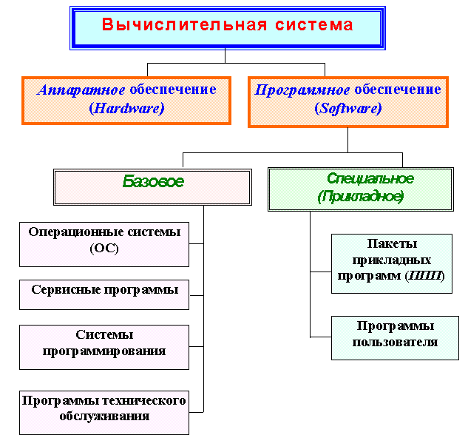

К *аппаратному обеспечению относятс*я устройства и приборы, образующие аппаратную конфигурацию. Современные компьютеры и вычислительные комплексы имеют блочно-модульную конструкцию – аппаратную конфигурацию, необходимую для использования конкретных видов работ, можно собирать из готовых узлов и блоков.

По способу расположения устройств относительно центрального процессорного устройства различают **внутренние** и **внешние** устройства. Внешними является большинство устройств ввода-вывода данных (периферийные устройства), устройства, предназначенные для длительного хранения данных.

*Программное обеспечение (ПО)* — составляющая часть компьютера, комплекс программ, необходимых для работы с информацией. Самое распространенное ПО — операционная система Windows.

Для нормального функционирования компьютера (выполнения приложений, или прикладных программ) требуются программные средства, или программное обеспечение. Следует выделить **три вида программных средств:**

* системное;
* прикладное;
* инструментарий технологии программирования (инструментальные средства).

Системное

Это часть системы, которая помогает следить за аппаратной стороной ПК и управлять ею. Сюда входят программы, контролирующие работу оперативной памяти, центрального процессора, видеокарты, устройств ввода и вывода информации, сетевые подпрограммы.

Основное отличие системной разновидности считается то, что она не рассчитана на выполнение конкретной поставленной задачи. Она необходима, чтобы обеспечивать бесперебойную работу остальных частей компьютера. Ее можно назвать посредником между оборудованием – «железом» и программным кодом.

Прикладное программное обеспечение.

Прикладные программы, или приложения, относятся к верхнему уровню иерархии программных средств, который обеспечивает потребительские запросы пользователя. Они могут пользоваться сервисами операционной системы, BIOS, а также обращаться к аппаратным средствам компьютера напрямую, адресуясь к портам и ячейкам памяти. Чем теснее взаимодействие прикладной программы с аппаратными средствами, тем эффективнее ее работа.

Инструментальное

Специфическое обеспечение любой компьютерной техники. Основная функция – отладка, настройка, переписывание программного кода.

Сюда входят компиляторы, отладчики, переводчики высокого уровня, редакторы, интерпретаторы и другие средства. Они необходимы, потому что техника не понимает человеческих слов. Чтобы ей «объяснить», что надо сделать, требуется специальный «машинный язык».

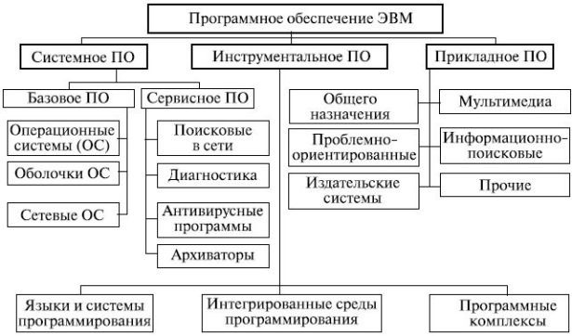

ПО**классифицируется** также в соответствии с характеристиками, выполняемыми функциями:

1. По режиму эксплуатации: групповое, индивидуальное, сетевое.
2. По масштабу: малое, среднее, большое.
3. По свойствам стабильности: стабильное, средней стабильности, нестабильное. Стабильные компоненты обеспечения корректно функционируют, не требуя внесения изменений и дополнений. Нестабильное оборудование не гарантирует бесперебойной работы.
4. По требованию защиты: надежные, сомнительные.
5. По необходимым рабочим характеристикам: гибкие/неизменные, универсальные, полные.
6. По исходному языку: машинные, машинно-ориентированные, алгоритмические, интегрированные, процедурно-ориентированные, проблемно-ориентированные.
7. ПО различается в зависимости от характеристик вычислительной среды: алгоритмической сложности, объемов файловой системы, разновидности процессора, системности обработки.
8. По классу пользователя: простой клиент, расширенный пользователь, максимум.
9. По значению критичности: секретность, национальная безопасность, жизнь человека, паника в социальной сфере, частная собственность, безопасность в организации.
10. По видам доступа к использованию: просмотр и редактирование для всех пользователей, только просмотр, редактирование для некоторых пользователей, просмотр только для некоторых пользователей.

**По способу распространения и использования** выделяют 6 типов:

* **Free** — распространяются бесплатно, доступны для скачивания, копирования;
* **Adware** — бесплатные, содержащие платные дополнительные функции;
* **Shareware** — бесплатные для индивидуального пользования, доступ компании разрешается за определенную оплату;
* **Trial**— скрипты, позволяющие бесплатно производить действия в течение установленного периода (10-30 суток), для дальнейшего доступа необходима покупка лицензионного ключа;
* **Demo** — пробная версия программы;
* **Закрытое ПО** представляет собой частную собственность разработчиков, доступ к которой возможен лишь при определенных условиях, выставленных автором.

## **Какие виды программного обеспечения (ПО) ПК вы знаете: примеры**

1. Операционная система (MS DOS, OS/2, Unix, Windows 9х, Windows XP).
2. Антивирусные программы (Avira Free Security Suite, Avast Free Antivirus, Kaspersky Free, Panda Free Antivirus, 360 Total Security).
3. Программы-архиваторы (WinRAR, 7-Zip, IZArc, HaoZip, WinZip).

# 3. Векторные и векторно-конвейерные вычислительные системы. Матричные

# вычислительные системы.

В настоящее время принято считать, что класс SIMD составляют векторные (векторно-конвейерные), матричные, ассоциативные, систолические и VLIW-вычислительные сис­темы.

**Векторный** **процессор** — это **процессор**, в котором операндами некоторых команд могут выступать упорядоченные массивы данных — **векторы**.

· конвейерная организация обработки потока команд;

· введение в систему команд набора векторных операций, которые позволяют оперировать с целыми массивами данных.

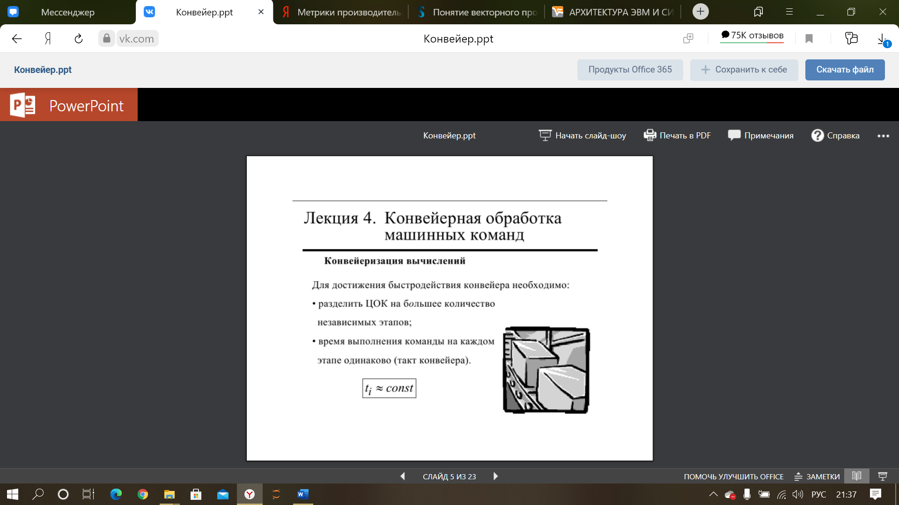

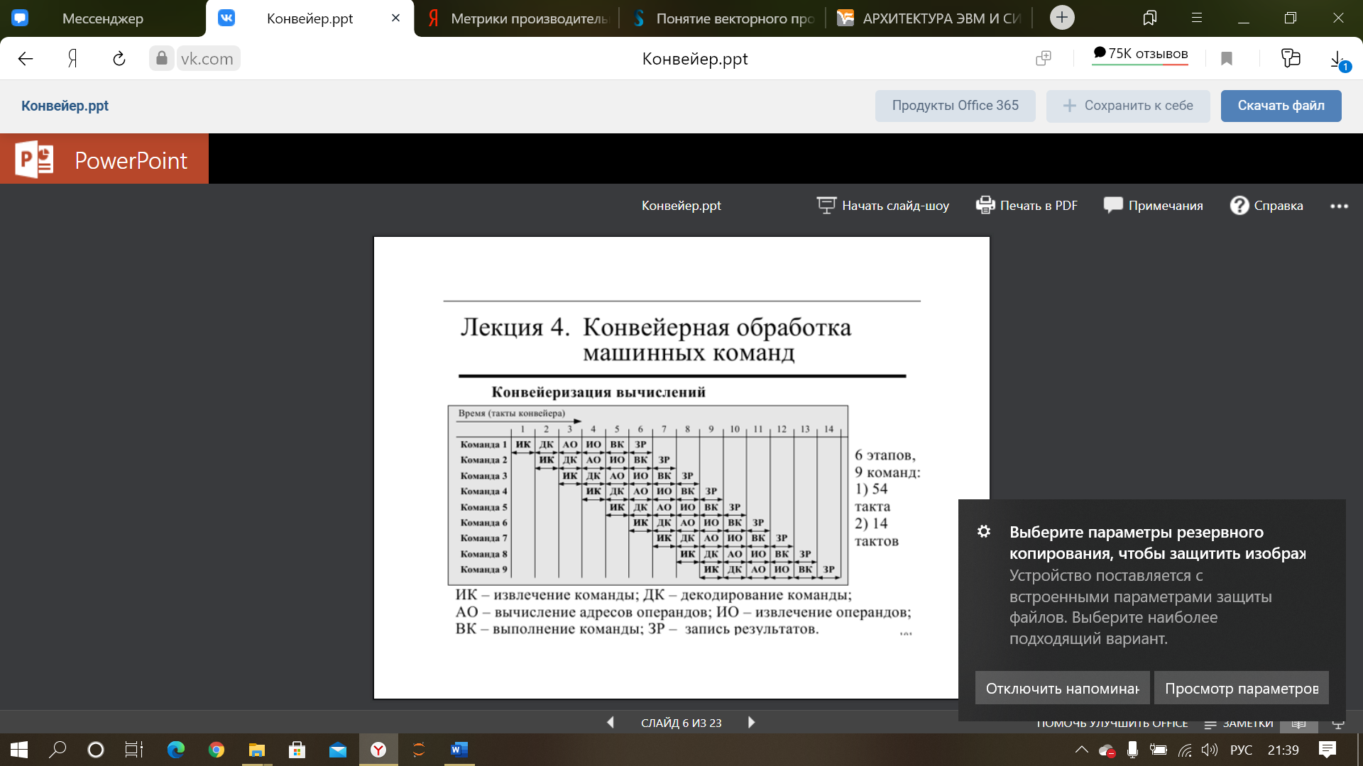

**Матричные системы** - служат для обработки больших массивов данных. Основой матричных систем является матричный процессор.

Матричный процессор представляет собой «матрицу», связанных элементарных идентичных процессоров, управляемых одним потоком команд (рисунок 12.39).

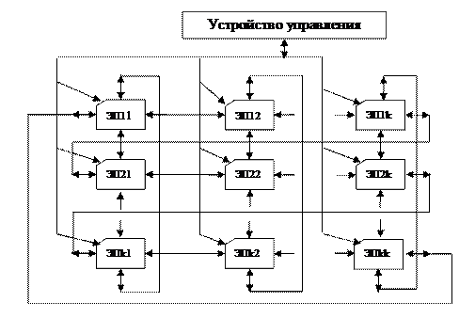

Рисунок 12.39.

Элементарный процессор (ЭП) включает в себя арифметико-логическое устройство (АЛУ) и память. Сеть связи между ЭП позволяет осуществлять обмен информацией между любыми ЭП. Поток команд поступает на матрицу ЭП от единого устройства управления. Структура связей между процессорами может иметь самую разную топологию: двумерная решетка, тор, n-мерная решетка и т.п.

Существует широкий спектр научных, технических и административно- хозяйственных задач, которые эффективно решаются на матричном процессоре. При решении задач фактически один и тот же алгоритм параллельно (одновременно) реализуется для многих массивов данных. Каждый из массивов данных размещается и обрабатывается в своем элементарном процессоре. Предварительно данные организуются в векторы. Параллелизм в работе ЭП принципиально позволяет достичь любого уровня быстродействия матричного процессора.

# 4. Метрики производительности конвейера

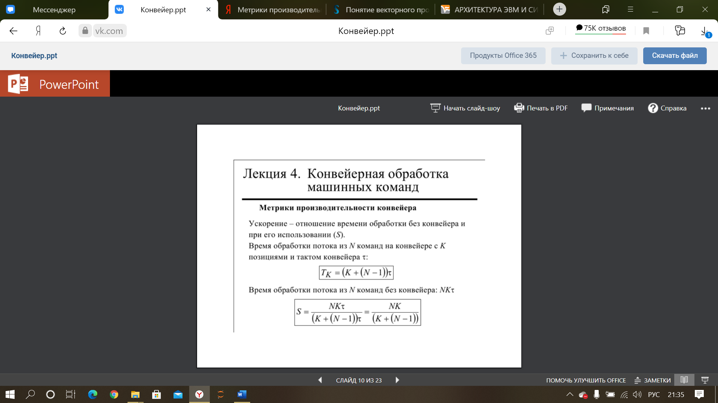

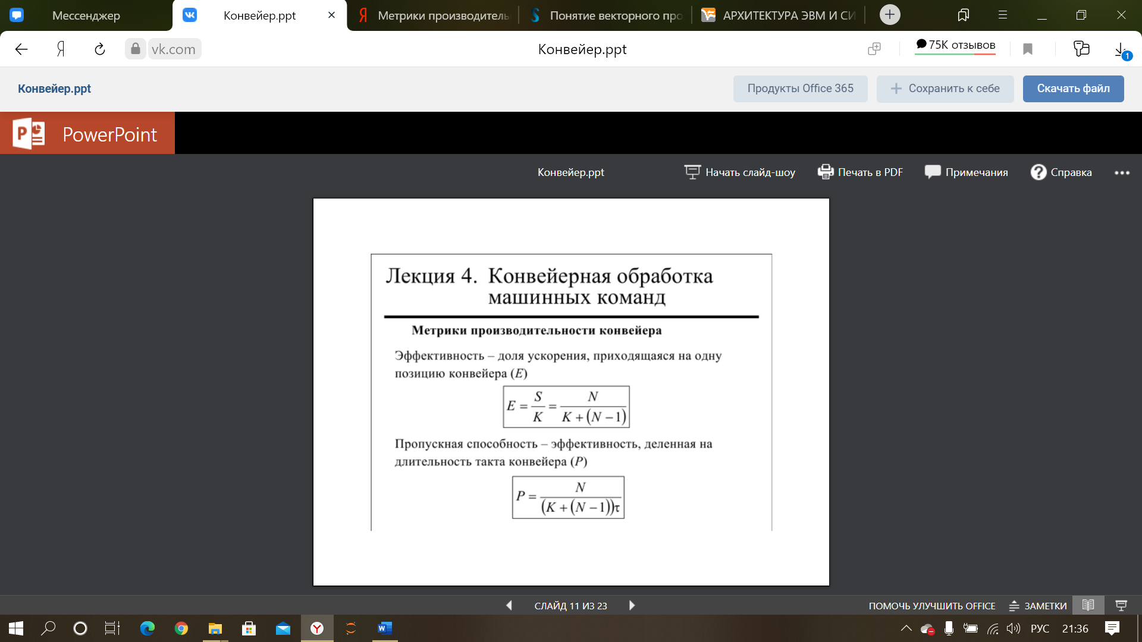

# 5. Классы конфликтов, возникающих в конвейерах и способы их устранения.

**Конфликты** — это такие ситуации в *конвейерной обработке*, которые препятствуют выполнению очередной команды в предназначенном для нее такте.

Конфликты делятся на три группы:

* структурные,
* по управлению,
* по данным.

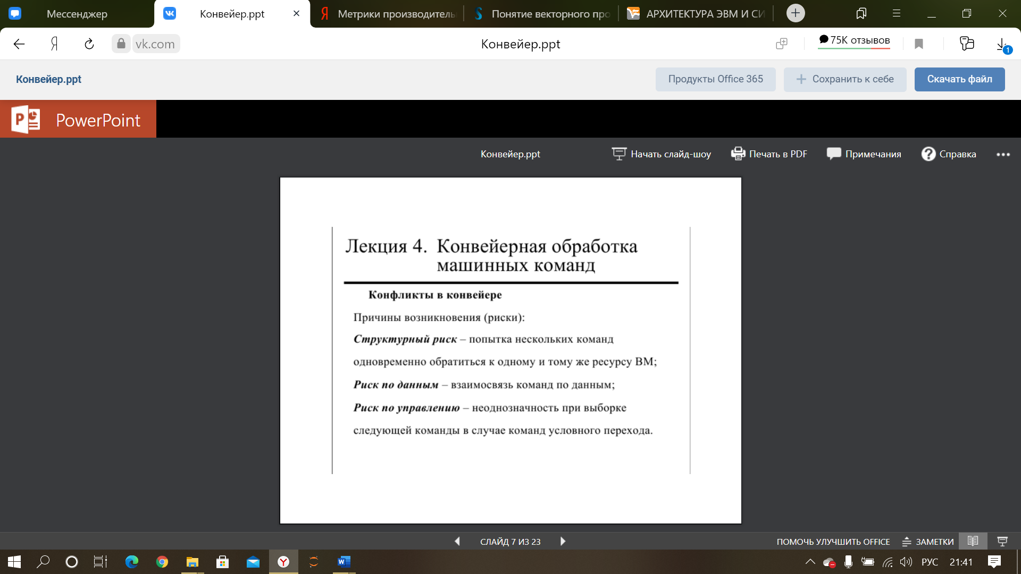

**Структурные конфликты** возникают в том случае, когда *аппаратные средства* процессора не могут поддерживать все возможные комбинации команд в режиме одновременного выполнения с совмещением.

Этой ситуации можно было бы избежать двумя способами. Первый предполагает увеличение времени такта до такой величины, которая позволила бы все этапы любой команды выполнять за один такт. Второй способ предполагает использование таких аппаратных решений, которые позволили бы значительно снизить затраты времени (например, использовать матричные схемы умножения).

**Конфликты по управлению** возникают при *конвейеризации* *команд переходов* и других команд, изменяющих *значение* *счетчика команд*.

Простейший способ разрешения этой ситуации - использование так называемого метода выжидания. Он заключается в замораживании операций в конвейере путем блокировки выполнения любой команды, следующей за командой *условного перехода*, до тех пор, пока не станет известным направление перехода.

**Конфликты по данным** возникают в случаях, когда выполнение одной команды зависит от результата выполнения предыдущей команды.

Устранение конфликтов, связанных с ложными взаимозависимостями данных, часто возможно путем **переименования регистров** (*register renamINg*). Процессоры, использующие переименование регистров, фактически имеют больше восьми регистров, определяемых архитектурой х86 или IA32. При этом если какой-либо команде требуется использовать *регистр*, *процессор* динамически ставит в соответствие этому логическому (архитектурному) регистру один из более многочисленных физических регистров. Если другая *команда* пытается обратиться к тому же логическому регистру, *процессор* для предотвращения конфликта может поставить ему в соответствие другой физический *регистр*. Такие переименования действуют, пока команды продвигаются *по* конвейерам.

# **6.Сигналы. Объем информации. Количество информации и энтропия**.

# Свойства информации.

* Основные понятия. Понятие информация — разъяснение, изложение, осведомление и имеет много различных интерпретаций. Цифровая информация поступает в виде электрических сигналов, принимающих только два уровня (низкий и высокий), которым при кодировании приписывают значения 0 или 1. Это обстоятельство позволяет представлять цифровую информацию в виде двоичных чисел.
* Для оценки объема (емкости) информации используется суммарное количество разрядов двоичного числа. Минимальному объему цифровой информации соответствует один разряд двоичного числа (0 или 1), называемый битом. Бит является минимальным информационным элементом.

Информационные элементы. К ним относятся объекты с малым объемом информации:

* бит, используемый в качестве осведомительного сигнала (флага) для управления устройствами при обработке данных;
* Тетрада (полубайт), объем информации которой составляет всего 4 бита. Тетрада служит для представления одного разряда десятичных чисел;
* байт — 8-разрядное двоичное число. Байт является минимально адресуемой (к основной памяти) единицей информации, которую можно переслать между отдельными функциональными узлами компьютера. Кроме того, байт служит единицей измерения объема цифровой информации;

слово (Word) — 16-разрядное двоичное число, или два смежных (соседних) байта. Его объем составляет 16 бит, или 2 байта;

двойное слово (Double Word) — 32-разрядное двоичное число, или два смежных слова. Его объем составляет 32 бита, или 4 байта;

четвертное слово (Quad Word) — 64-разрядное двоичное число, или два двойных слова. Его объем составляет 64 бита, или 8 байт.

Информационные элементы можно отнести к оперативной информации, которую обрабатывает компьютер в процессе загрузки и выполнения программы. Для их временного хранения используются ячейки оперативной памяти или регистры (процессора или порта ввода-вывода). Как указывалось выше, минимальной адресуемой единицей является байт. Поэтому каждая ячейка оперативной памяти и регистра предназначена для хранения 1 байта. Ячейки пронумерованы, т.е. у каждой ячейки есть свой уникальный адрес. Современные процессоры имеют разрядность физического адреса до 36 бит, что позволяет хранить информацию (или данные) объемом до 236 байт = 64 Гбайт. Пространство ввода-вывода использует младшие 16 бит адреса, что позволяет хранить информацию объемом 216 байта = 64 Кбайт. При этом младший байт слова хранится в ячейке с младшим адресом, последующие байты — в ячейках с возрастающими адресами."

Величина, характеризующая количество неопределенности в теории информации, обозначается символом **H** и имеет название **энтропия,**или **информационная энтропия.**

**Энтропия (H)** – мера неопределенности*,*выраженная в битах. Энтропию можно так же рассматривать как **меру равномерности распределения** (рассеяния) случайной величины.

**Свойства информации:**

· Объективность информации.

· Полнота информации.

· Адекватность информации.

· Доступность информации.

· Актуальность информации

# 7. Устройство управления современного процессора. Определение.

# Микрокоманда. Микрооперация. Микропрограмма. Задачи, решаемые

# устройством управления.

Устройство управления - часть цифрового вычислительного устройства, предназначенного для формирования последовательности управляющих сигналов.

Устройства Управления:

1. УУ с жесткой логикой: конечный автомат, формирующий выходные сигналы в зависимости от текущего состояния.

Недостатки:

* 1. Большое количество логических выражений и переменных в них.
  2. С возрастанием сложности снижается быстродействие
  3. Необходимость заново проектировать управляющий автомат при расширении систем команд процессора.

Достоинства:

1. Максимальное быстродействие.
2. Компактная реализация на аппаратном уровне.

2.УУ с микропрограммным управлением: устройство выбора из микропрограммной памяти микрокоманд. Основа принципа микропрограммного управления: в каждой машинной команде соответствует уникальный код-микропрограмма.

Достоинства:

Для изменения вида операций нет необходимости в переделке сложных электронных схем и изменять микропрограмму.

Микропрограмма- набор микроопераций.

Микрооперация- операция, выполняющаяся за один тактовый интервал.

Микрокоманда- совокупность микроопераций, выполняемых в одном такте.

УУ решает две задачи:

1. Организация выполнения процессором микроопераций в нужной последовательности.
2. Формирование управляющих сигналов, необходимых для выполнения каждой микрооперации.

# 8. Организация ввода/вывода в вычислительной системе. Системные и локальные шины. Устройства ввода/вывода.

**Вводом/выводом** называют передачу данных между ядром ЭВМ, включающим в себя процессор, оперативную память и периферийные устройства.

**Система ввода-вывода** – это единственное средство общения ЭВМ с внешним миром. Ее возможности в серийных ЭВМ представляют собой один из важнейших параметров, определяющих выбор машины для конкретного применения.

Существует три режима ввода-вывода:

* Программный ввод-вывод (нефорсированный).
* ввод-вывод по прерыванию (форсированный).
* Прямой доступ к памяти (ПДП).

*Программный ввод-вывод*. Инициирование и управление вводом-выводом осуществляет процессор по командам прикладной программы. Периферийные устройства играют пассивную роль и только сигнализируют о своем состоянии, в частности о готовности к операциям ввода-вывода.

*Ввод-вывод по прерыванию*. Операции ввода-вывода инициирует периферийное устройство, генерируя сигнал запроса прерывания, при этом процессор переключается на подпрограмму обслуживания данного периферийного устройства, вызвавшего прерывание. Непосредственно операциями ввода-вывода управляет процессор.

*Прямой доступ к памяти*. Процессор в передаче данных не участвует. Он отключается от системной магистрали, а все операции обмена данными идут под управлением специального управляющего устройства – контроллера ПДП. Этот режим используется для быстродействующих периферийных устройств, когда пропускной способности процессора недостаточно.

* **Системная шина:** это системная шина второго уровня, которая соединяет подсистему памяти с чипсетом и процессором. В некоторых системах шины процессора и памяти представляют собой одно и то же. Эта шина до 1998 г. работала со скоростью (частотой синхронизации) 66 МГц, а затем она была повышена до 100 МГц и даже 133 МГц. В процессорах Pentium II и выше реализована архитектура с **двойной независимой шиной** (Dual Independent Bus - DIB) - единственная системная шина заменена на две независимые шины. Одна из них предназначена для доступа к основной памяти и называется **передней шиной** (frontside bus), а вторая - для доступа к L2-кэшу и называется **задней шиной** (backside bus). Наличие двух шин повышает производительность РС, так как процессор может одновременно получать данные с обеих шин. В материнских платах и чипсетах пятого поколения L2-кэш подключен к стандартной шине памяти. Отметим, что системную шину называют также **основной шиной** (main bus), **шиной процессора** (processor bus), **шиной памяти** (memory bus) и даже **локальной шиной** (local bus).
* **Локальная шина ввода-вывода:** Эта быстродействующая шина ввода-вывода используется для подключения быстрых периферийных устройств к памяти, чипсету и процессору. Такую шину используют видеокарты, дисковые накопители и сетевые интерфейсы. Наиболее распространенными локальными шинами ввода-вывода являются VESA Local Bus (VLB) и шина Peripheral Component Interconnect (PCI).

Устройства ввода-вывода:

* жесткий диск (винчестер) (входящий в него дисковод) - для ввода-вывода информации на жесткие пластины жесткого диска;
* флэшка (флешка или USB-флеш-накопитель) - для ввода-вывода информации на микросхему памяти флэшки
* дисковод оптических дисков - для ввода-вывода информации на оптические диски,
* дисковод гибких дисков - для ввода-вывода информации на дискеты,
* стример - для ввода-вывода информации на картриджи (ленточные носители);
* кардридер - для ввода-вывода информации на карту памяти;
* многофункциональное устройство (МФУ) - копировальный аппарат с дополнительными функциями принтера (вывод данных) и сканера (ввод данных)
* модем (телефонный) - для связи компьютеров через телефонную сеть;
* сетевая плата (сетевая карта или сетевой адаптер) - для подключения персонального компьютера к сети и организации взаимодействия с другими устройствами сети (обмен информацией по сети).

# 9. Классификация вычислительных систем. Альтернативная классификация.

Классификация ВС:

* 1. По назначению:
* Универсальные (общего назначения)- для решения различных задач.
* Специализированные - узкого круга задач.
* Проблемно-ориентированные.
  1. По принципу действия:
* Аналоговые ВМ-непрерывного действия.
* Цифровые ВМ- дискретного действия.
* Гибридные ВМ- комбинированного действия.
  1. По способу структурной организации:
* Однопроцессорные
* Мультипроцессорные

4. По размерам и функциональным возможностям:

* Большие ЭВМ
* Малые ЭВМ
* Супер ЭВМ
* Микро ЭВМ или ПК
* Специальные ЭВМ

5. По производительности

6. По режиму и месту работы:

* Активные ЭВМ
* Дублирующая ЭВМ
* Периферийная ЭВМ
* Подчиненная ЭВМ

**Альтернативная классификация:**

1. Разрядно-последовательные пословно-последовательные (n-m=1)
2. Разрядно-параллельные пословно-последовательные (n>1, m=1)
3. Разрядно-последовательные пословно-параллельные (n=1, m>1)
4. Разрядно-параллельные пословно-параллельные (n>1, m>1)

# 10.Назначение, принципы построения и характеристики арифметико-логических устройств (АЛУ).

**Арифметико-логическое устройство** (АЛУ)— блок [процессора](https://ru.wikipedia.org/wiki/%D0%A6%D0%B5%D0%BD%D1%82%D1%80%D0%B0%D0%BB%D1%8C%D0%BD%D1%8B%D0%B9_%D0%BF%D1%80%D0%BE%D1%86%D0%B5%D1%81%D1%81%D0%BE%D1%80), который под управлением [устройства управления](https://ru.wikipedia.org/wiki/%D0%A3%D1%81%D1%82%D1%80%D0%BE%D0%B9%D1%81%D1%82%D0%B2%D0%BE_%D1%83%D0%BF%D1%80%D0%B0%D0%B2%D0%BB%D0%B5%D0%BD%D0%B8%D1%8F) (УУ) служит для выполнения арифметических и логических преобразований (начиная от [элементарных](https://ru.wikipedia.org/wiki/%D0%AD%D0%BB%D0%B5%D0%BC%D0%B5%D0%BD%D1%82%D0%B0%D1%80%D0%BD%D0%B0%D1%8F_%D0%BE%D0%BF%D0%B5%D1%80%D0%B0%D1%86%D0%B8%D1%8F)) над данными, называемыми в этом случае [операндами](https://ru.wikipedia.org/wiki/%D0%9E%D0%BF%D0%B5%D1%80%D0%B0%D0%BD%D0%B4). Разрядность операндов обычно называют размером или длиной [машинного слова](https://ru.wikipedia.org/wiki/%D0%9C%D0%B0%D1%88%D0%B8%D0%BD%D0%BD%D0%BE%D0%B5_%D1%81%D0%BB%D0%BE%D0%B2%D0%BE).

Минимальный набор операций, аппаратно - реализованных в АЛУ:

* Основные логические операции (И, ИЛИ, НЕ, исключающее ИЛИ)
* Сдвиги (логические и арифметические)
* Сложение и вычитание чисел

АЛУ как комплекс специализированных блоков обработки данных (БОД):

* БОД целочисленной арифметики
* БОД логических операций и сдвигов
* БОД арифметики с ПТ

Структура АЛУ:

1. Жесткая: комбинационные схемы жестко распределены между всеми регистрами.
2. Магистральная: БОД и регистры взаимодействуют между собой с помощью магистралей (внутренние шины и внешние шины).

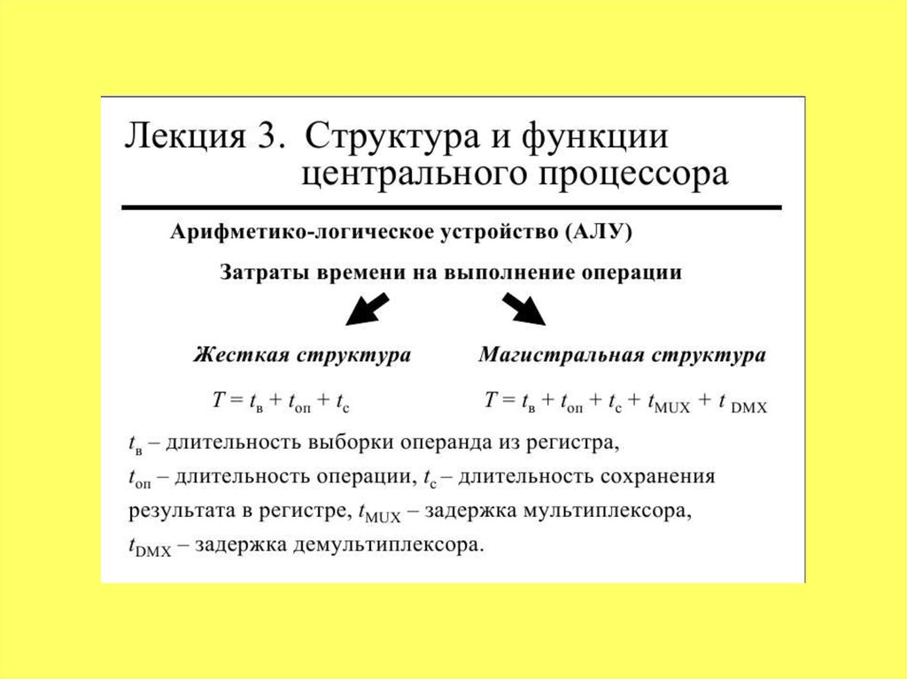

# 11. Многоуровневая организация ЭВМ. Структурная организация и

# архитектура вычислительных систем.

Структурная организация и архитектура ВС:

Структура- совокупность функциональных элементов ЭВМ и связи между ними.

Характеристики, определяющие детали аппаратной реализации:

1. Количество функциональных блоков обработки данных (БОД).
2. Принципы построения устройств управления (УУ).
3. Набор сигналов управления.
4. Технология функционирования памяти.

Архитектура – многоуровневая иерархия аппаратно-программных средств, из которых строится ЭВМ.

Характеристики системы, доступные извне (со стороны программы):

1. Набор машинных команд.
2. Формат машинных команд.
3. Формат данных.
4. Способы адресации и др.

# 12. Основные архитектурные понятия. Типы команд. Типы данных. Способы

# адресации.

Типы команд.

* команды пересылки данных;  
  команды арифметической и логической обработки;
* команды работы со строками;
* команды SIMD;
* команды преобразования;
* команды ввода/вывода;
* команды управления потоком команд.

## Типы данных

Основными типами данных в вычислительных машинах архитектуры х86 являются: байт, слово, двойное слово, квадрослово и 128-разрядное слово.

* **Целочисленные данные.**
* **Данные в формате с плавающей точкой х87.**
* **Данные типа «строка».**
* **Символьные данные.**
* **Данные типа «указатель».**

|  |  |
| --- | --- |
| Метод адресации | Описание метода |
| **Регистровая** | Регистровая адресация является частным случаем укороченной. Применяется, когда промежуточные результаты хранятся в одном из рабочих регистров центрального процессора. Поскольку регистров значительно меньше ячеек памяти, то небольшого адресного поля может хватить для адресации. |
| **Непосредственная адресация** | В команде содержится не адрес операнда, а непосредственно сам операнд. При непосредственной адресации не требуется обращения к памяти для выборки операнда и ячейки памяти для его хранения. Это способствует уменьшению времени выполнения программы и занимаемого ею объёма памяти. Непосредственная адресация удобна для хранения различного рода констант. |
| **Косвенная регистровая адресация.** | представляет собой косвенную адресацию, где исполнительный адрес операнда хранится не в ячейке основной памяти, а в регистре процессора. Соответственно, адресное поле команды указывает не на ячейку памяти, а на регистр. Достоинства и ограничения косвенной регистровой адресации те же, что и у обычной косвенной адресации, но благодаря тому, что косвенный адрес хранится не в памяти, а в регистре, для доступа к операнду требуется на одно обращение к памяти меньше |
| **Индексная адресация** | Для реализуемых на ЭВМ методов решения математических задач и обработки данных характерна цикличность вычислительных процессов, когда одни и те же процедуры выполняются над различными операндами, упорядоченно расположенными в памяти. Поскольку операнды, обрабатываемые при повторениях цикла, имеют разные адреса, без использования индексации требовалось бы для каждого повторения составлять свою последовательность команд, отличающихся адресными частями. Программирование циклов существенно упрощается, если после каждого выполнения цикла обеспечено автоматическое изменение в соответствующих командах их адресных частей согласно расположению в памяти обрабатываемых операндов. Такой процесс называется модификацией команд, и основан на возможности выполнения над кодами команд арифметических и логических операций. |
| **Прямая адресация.** | Адрес указывается непосредственно в виде некоторого значения, все ячейки располагаются на одной странице. Преимущество этого способа в том, что он самый простой, а недостаток — в том, что разрядность регистров общего назначения процессора должна быть не меньше разрядности шины адреса процессора. |
| **Косвенная адресация.** | Одним из путей преодоления проблем, свойственных прямой адресации, может служить прием, когда с помощью ограниченного адресного поля команды указывается адрес ячейки, в свою очередь, содержащей полноразрядный адрес операнда (рис. 10.3). Этот способ известен как косвенная адресация (КА). Запись (Ак) означает содержимое ячейки, адрес которой указан в скобках. |
| **Автоинкрементная адресация** | Одним из путей преодоления проблем, свойственных прямой адресации, может служить прием, когда с помощью ограниченного адресного поля команды указывается адрес ячейки, в свою очередь, содержащей полноразрядный адрес операнда (рис. 10.3). Этот способ известен как косвенная адресация (КА). Запись (Ак) означает содержимое ячейки, адрес которой указан в скобках. |
| **Автодекрементная адресация** | Автоиндексирование с увеличением содержимого индексного регистра носит может быть описано следующим образом:  https://studfile.net/html/2706/278/html_qQmFwB6XH4.HNx3/img-9D66XG.jpg |
| Базовая индексная со смещением и масштабированием | Базовая индексная со смещением и масштабированием содержимое индексного регистра умножается на масштабный коэффициент и суммируется с АC. Масштабный коэффициент может принимать значения 1,2,4 или 8, для чего в адресной части команды выделяется дополнительное поле. Описанный способ адресации реализован, например, в микропроцессорах фирмы Intel. |
| Базовая со смещением | При этом способе адресации исполнительный адрес определяется как сумма адресного кода команды и базового адреса, как правило хранящегося в специальном регистре — регистре базы. Относительная адресация позволяет при меньшей длине адресного кода команды обеспечить доступ к любой ячейке памяти. Для этого число разрядов в базовом регистре выбирают таким, чтобы можно было адресовать любую ячейку оперативной памяти, а адресный код команды используют для представления лишь сравнительно короткого «смещения». Смещение определяет положение операнда относительно начала массива, задаваемого базовым адресом. |

# 13. Виртуальная память и организация защиты памяти.

Она делит физическую память на блоки и распределяет их между различными задачами. При этом она предусматривает также некоторую схему защиты, которая ограничивает задачу теми блоками, которые ей принадлежат. Большинство типов виртуальной памяти сокращают также время начального запуска программы на процессоре, поскольку не весь программный код и данные требуются ей в физической памяти, чтобы начать выполнение.

Другой вопрос, тесно связанный с реализацией концепции виртуальной памяти, касается организации вычислений на компьютере задач очень большого объема. Если программа становилась слишком большой для физической памяти, часть ее необходимо было хранить во внешней памяти (на диске) и задача приспособить ее для решения на компьютере ложилась на программиста. Программисты делили программы на части и затем определяли те из них, которые можно было бы выполнять независимо, организуя оверлейные структуры, которые загружались в основную память и выгружались из нее под управлением программы пользователя. Программист должен был следить за тем, чтобы программа не обращалась вне отведенного ей пространства физической памяти. Виртуальная память освободила программистов от этого бремени. Она автоматически управляет двумя уровнями иерархии памяти: основной памятью и внешней (дисковой) памятью.

Кроме того, виртуальная память упрощает также загрузку программ, обеспечивая механизм автоматического перемещения программ, позволяющий выполнять одну и ту же программу в произвольном месте физической памяти.

Системы виртуальной памяти можно разделить на два класса: системы с фиксированным размером блоков, называемых страницами, и системы с переменным размером блоков, называемых сегментами.

# 14. Принципы фон Неймана по построению вычислительных систем.

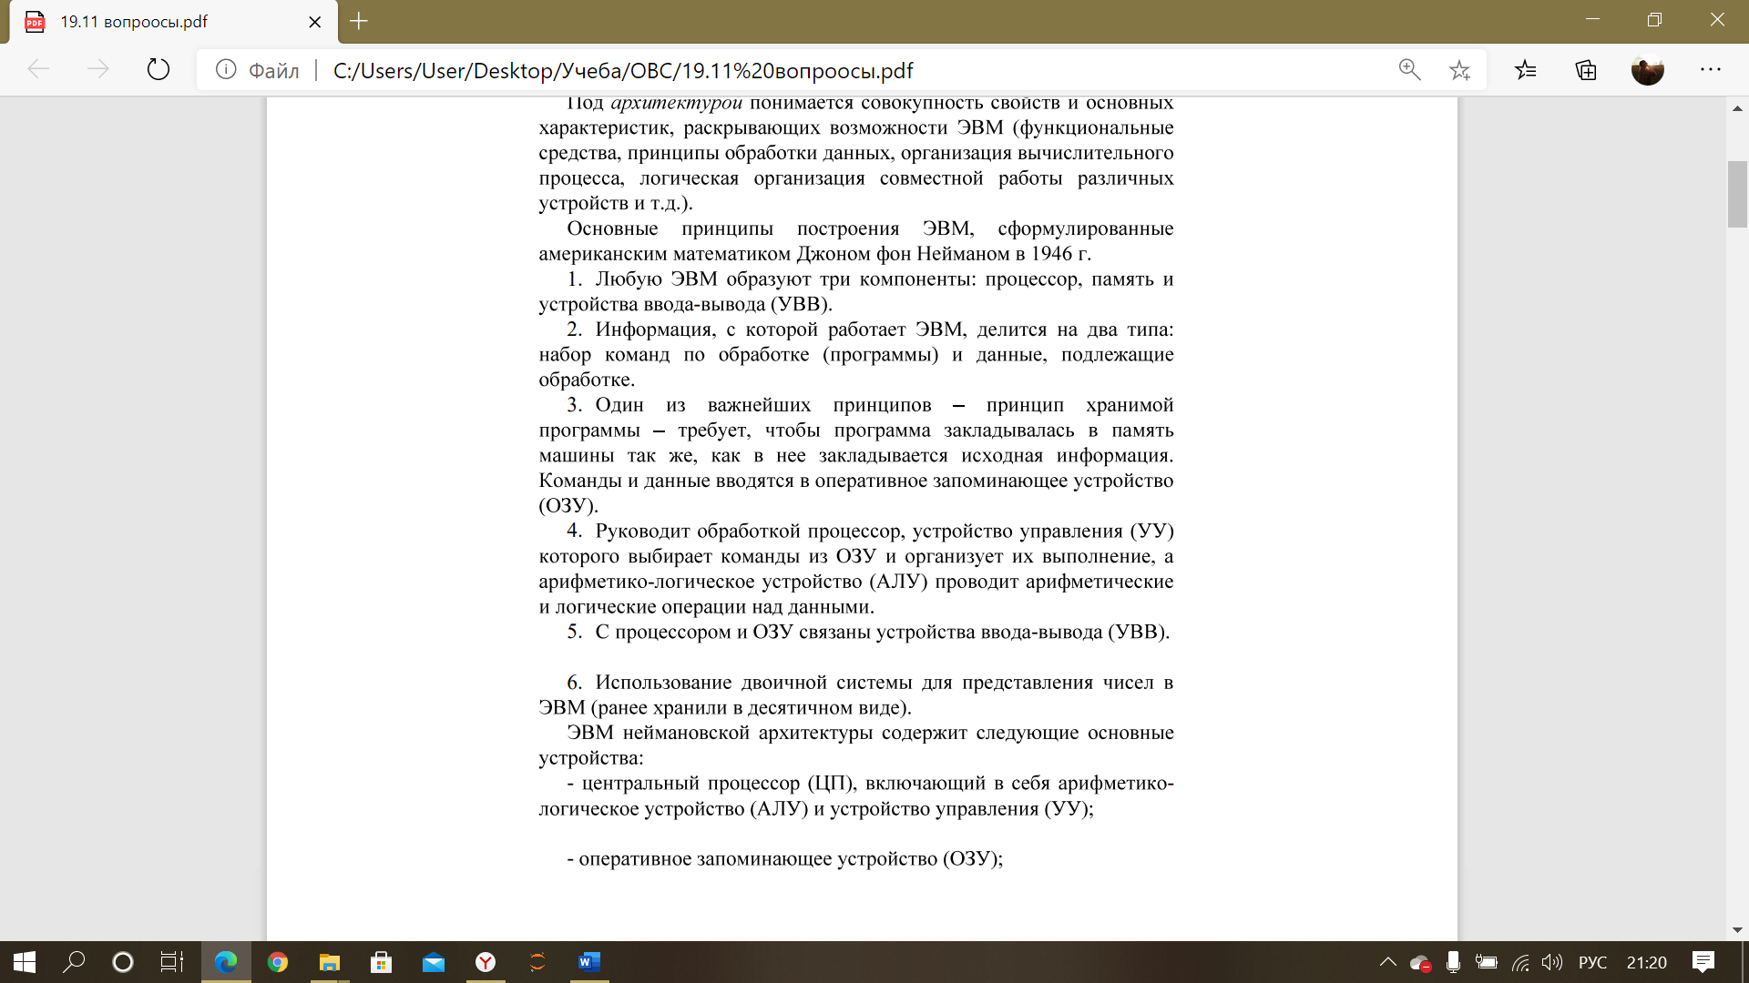

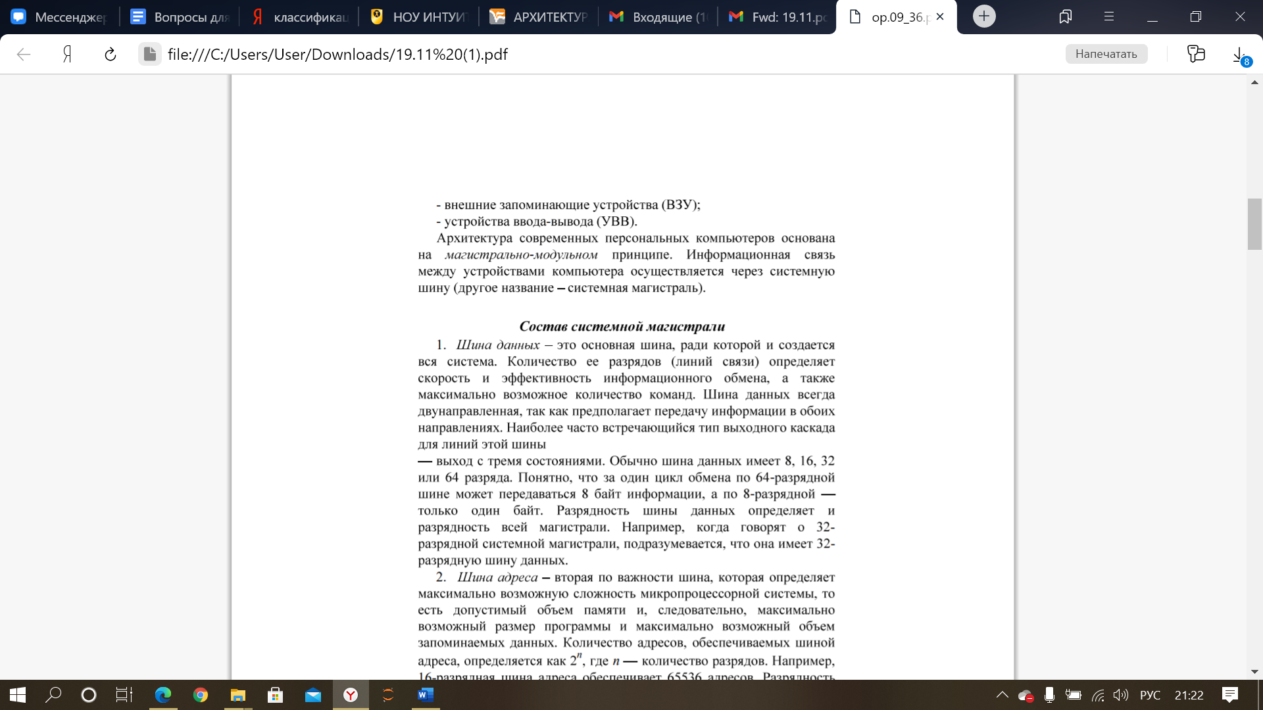

# 15.Конвейерная организация. Простейшая организация конвейера и оценка

# его производительности. Примеры.

Конвейеризация (или конвейерная обработка) в общем случае основана на разделении подлежащей исполнению функции на более мелкие части, называемые ступенями, и выделении для каждой из них отдельного блока аппаратуры. Так обработку любой машинной команды можно разделить на несколько этапов (несколько ступеней), организовав передачу данных от одного этапа к следующему. Производительность при этом возрастает благодаря тому, что одновременно на различных ступенях конвейера выполняются несколько команд.

Простейшая организация конвейера:

1. Выборка команды (чтение очередной команды из памяти и занесение ее в регистр команды)
2. Декодирование команды (определение кода операции и способов адресации операндов)
3. Вычисление адресов (вычисление адреса операнда)
4. Выборка операндов (извлечение операндов из памяти. Эта операция не нужна для операндов, находящихся в регистрах)
5. Исполнение команды (непосредственное выполнение команды)
6. Запись результата

Конвейеризация увеличивает пропускную способность процессора (количество команд, завершающихся в единицу времени), но она не сокращает время выполнения отдельной команды.

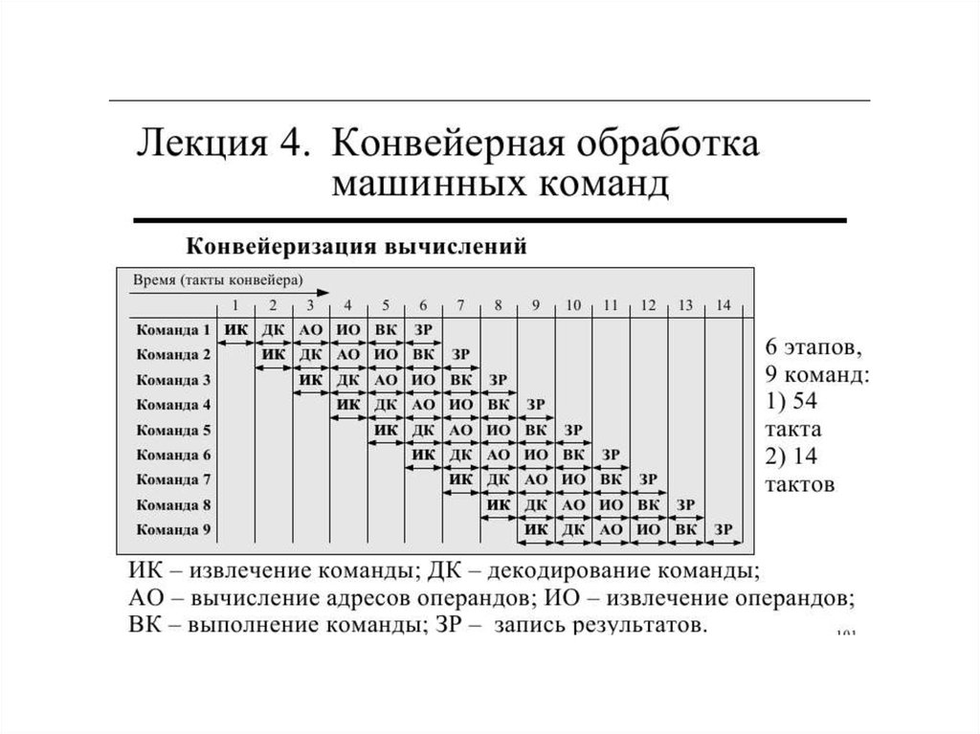

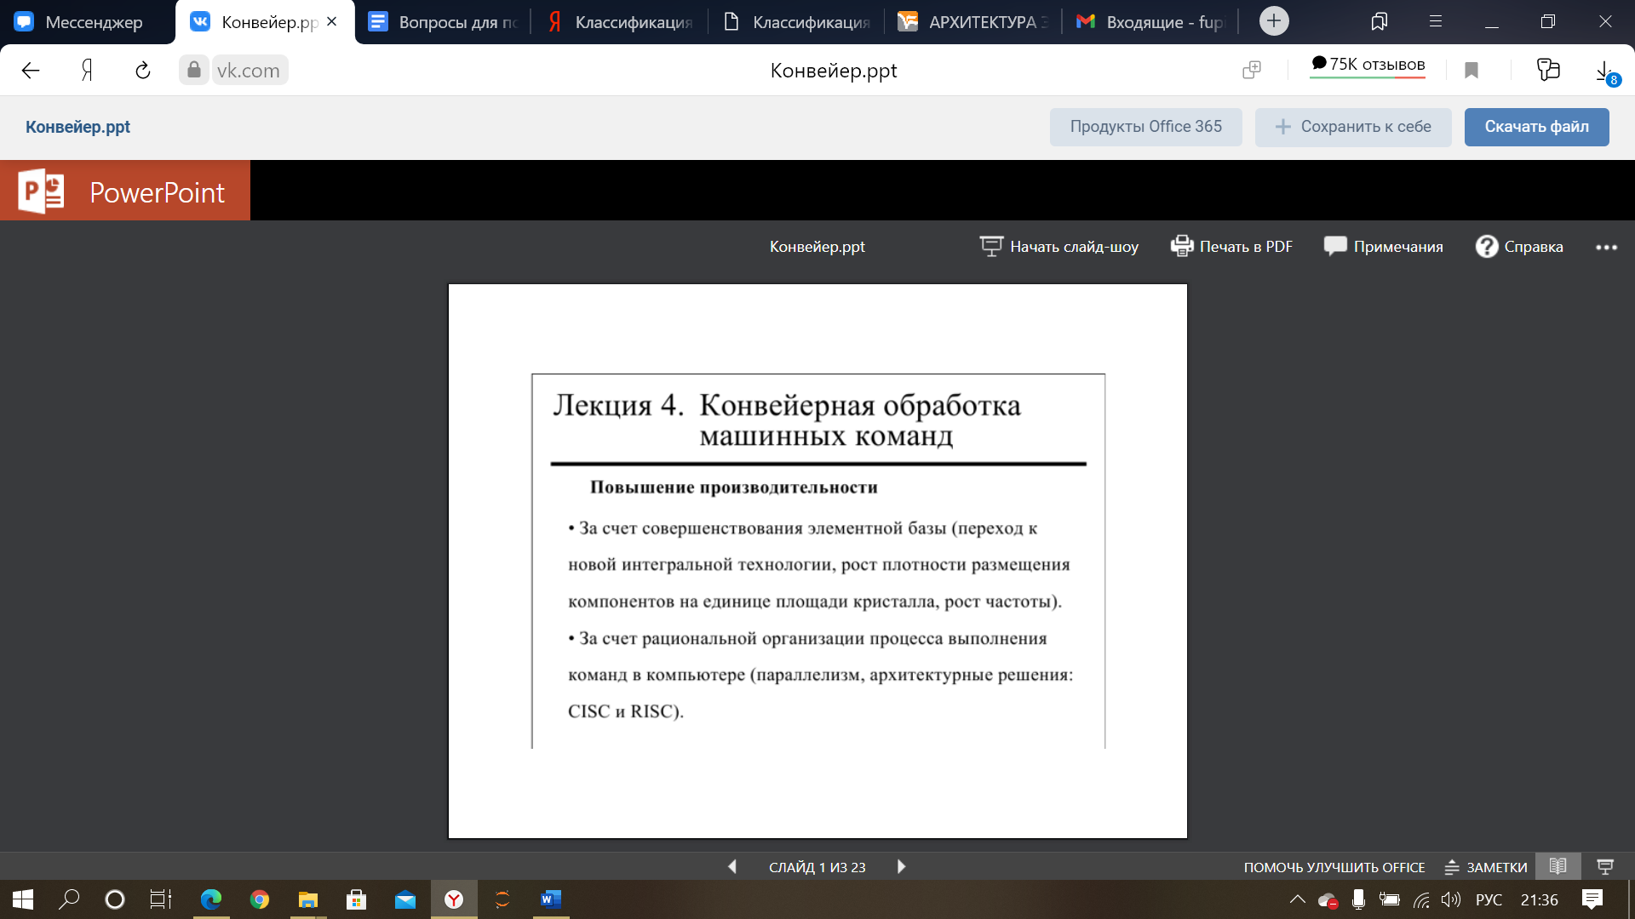

# 16. Общие понятия и определения, структурная схема микропроцессора.

Структурная схема МП дает возможность наглядно рассмотреть его работу по выполнению двух основных функций: обработке и манипулированию данными. Использование такой схемы часто существенно облегчает понимание того, как микропроцессор решает поставленные задачи. В дальнейшем мы будем пользоваться следующей структурной схемой.

Изображенный на этом рисунке 8-разрядный МП с регистрами приведен в качестве типичного примера микропроцессора и не является какой-либо конкретной моделью. На практике при работе с тем или иным микропроцессором пользователю должна быть представлена соответствующая документация, включающая и структурную схему.

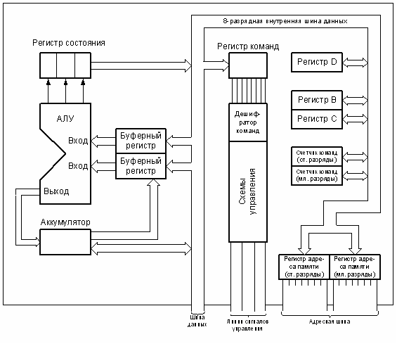

 Согласно структурной схеме, микропроцессор состоит из трех основных блоков: АЛУ, нескольких регистров и устройства управления. Для передачи данных между этими блоками микропроцессора используется внутренняя шина данных.

# 17. Дисковые массивы и уровни RAID.

RAID — это технология объединения двух и более накопителей в единый логический элемент с целью повышения производительности и (или) отказоустойчивости отдельно взятого элемента массива.

RAID-массивы классифицируются по следующим параметрам:

* по исполнению RAID контроллера;
* по типам поддерживаемых интерфейсов накопителей;
* по поддерживаемым уровням RAID.

## Уровни RAID

Разобравшись с основными конструктивными особенностями RAID-контроллеров, перейдем к главной характеристике — поддержке уровней RAID. В подавляющим большинстве контроллеры работают с уровнями 0, 1, 1E, 10, 5, 5EE, 50, 6, 60. Другие занесены в красную книгу и на практике встречаются редко. Простейшие программные контроллеры позволяют создать RAID 0 и 1. Более продвинутые добавляют RAID 10 и 5. В аппаратных, как правило, такой перечень минимален, и многие платы поддерживают весь спектр уровней. Рассмотрим подробнее каждый из них.

Несколько важных нюансов для понимания эффективных объема и быстродействия, получаемых в результате объединения в массив:

* при использовании накопителей разного объема контроллер «обрезает» объем каждого из них до наименьшего из используемых. Если у вас есть много дисков 4 ТБ и один 2 ТБ, то в массиве все диски будут восприниматься как 2 ТБ;
* при использовании накопителей с разными скоростями ввода/вывода и задержками, то операции доступа будут осуществляться с наихудшими из всех параметров. Другими словами, самым быстрым дискам придется ждать, пока отработает самый медленный.

# 18. Иерархия памяти. Организация кэш-памяти. Принципы организации основной памяти в современных компьютерах.

Иерархическая структура памяти позволяет экономически эффективно сочетать хранение больших объемов информации с быстрым доступом к информации в процессе ее обработки.

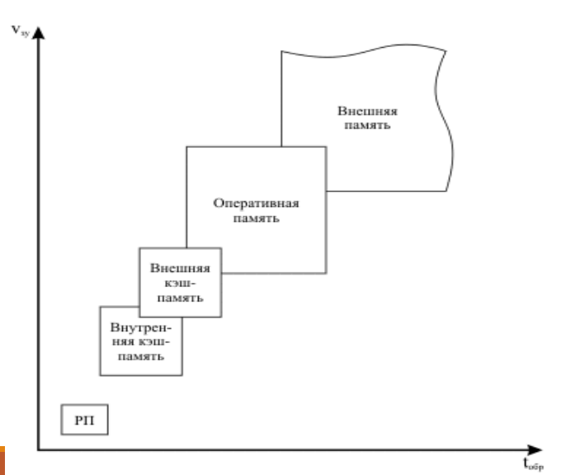

Регистровая память - набор регистров, входящих непосредственно в состав микропроцессора (CPU). Регистры CPU программно-доступны и хранят информацию, наиболее часто используемую при выполнении программы: промежуточные результаты, составные части адресов, счетчики циклов и т.д.

Регистровая память имеет относительно небольшой объем (до нескольких десятков машинных слов). РП работает на частоте процессора, поэтому время доступа к ней минимально. Например, при частоте работы процессора 2 ГГц время обращения к его регистрам составит всего 0,5 нс.

Оперативная память - устройство, которое служит для хранения информации, непосредственно используемой в ходе выполнения программы в процессоре. Оперативная память работает на частоте системной шины, например, при частоте работы системной шины 100 МГц время обращения к оперативной памяти составит несколько десятков наносекунд.

Более быстродействующая статическая оперативная память имеет специальный механизм записи и считывания информации, предназначена для хранения информации, наиболее часто используемой при работе программы, программно недоступна. Для обращения ней используются аппаратные средства процессора и компьютера.

Внешняя память

Магнитные и оптические диски, магнитные ленты. Емкость дисковой памяти: 10-ки ГБ при времени обращения менее 1 мкс. Магнитные ленты: 1. малое быстродействие и большая емкость 2. используются в настоящее время в основном как устройства резервного копирования данных, обращение к которым происходит редко, а может быть и никогда. 3. Время обращения может достигать нескольких десятков секунд.

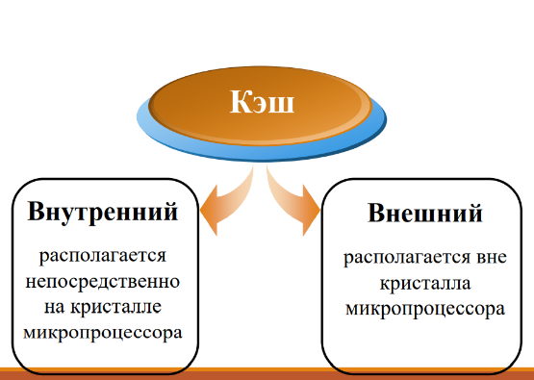

Кэш-память 1 уровня - небольшая (несколько десятков Кб) сверхбыстрая память, предназначенная для хранения промежуточных результатов вычислений.

Кэш-память 2 уровня - более медленная, размер от 128 Кб до 2048 Кб

Основная память удовлетворяет запросы кэш-памяти и служит в качестве интерфейса ввода/вывода, поскольку является местом назначения для ввода и источником для вывода. Для оценки производительности основной памяти используются два основных параметра: задержка и полоса пропускания. Традиционно задержка основной памяти имеет отношение к кэш-памяти, а полоса пропускания или пропускная способность относится к вводу/выводу. В связи с ростом популярности кэш-памяти второго уровня и увеличением размеров блоков у такой кэш-памяти, полоса пропускания основной памяти становится важной также и для кэш-памяти.

В современных вычислительных системах используются три типа организации кэш-памяти:

* с прямым отображением;
* полностью ассоциативная;
* множественно-ассоциативная.

# 19.Организация регистров современного процессора.

Регистры процессора представляют память самого верхнего уровня. Их разделяют по функциям на программно-доступные, которые минимизируют число обращений к медленной оперативной памяти и обеспечивают хранение промежуточных результатов, управления и состояния, которые используют для управления функционированием процессора (использует в программах операционной системы)

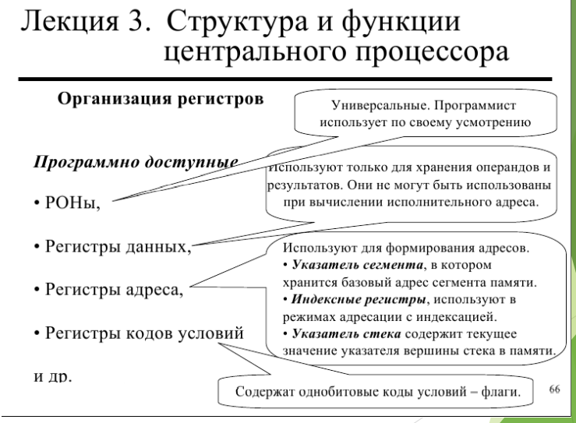

Проблемы при проектировании программно-доступных регистров:

* функциональное назначение (универсальные - специализированные)
* количество ПДР (8, 16, 32...)
* Разрядность
* Сохранение ПДР в памяти при вызове программ

Регистры управления и состоянием

* счетчик команд (СчК, PC – program counter)
* регистр команд (РгК, IR- instruction register)
* регистр адреса памяти (РгАОП)
* регистр данных памяти (РгДОП)
* слово состояния программы(ССП)

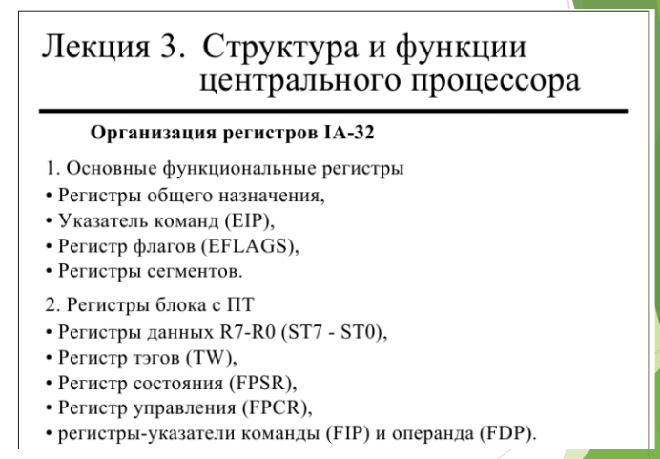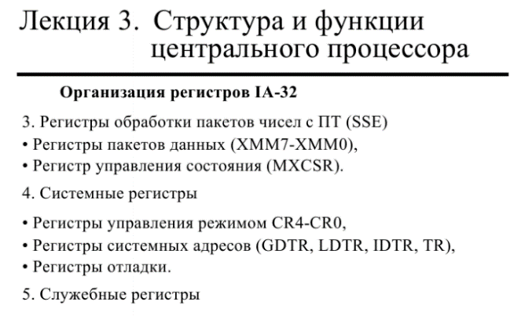

**-------------------------------------------------------------------------------------------------------**

Регистры – это специальные ячейки памяти, физически расположенные внутри процессора. В отличие от ОЗУ, где для обращения к данным требуется использовать шину адреса, к регистрам процессор может обращаться напрямую. Это существенно ускорит работу с данными.

Нахождение в иерархии памяти:

Находятся в верху пирамиды. [Регистры процессора](https://ru.wikipedia.org/wiki/%D0%A0%D0%B5%D0%B3%D0%B8%D1%81%D1%82%D1%80%D1%8B_%D0%BF%D1%80%D0%BE%D1%86%D0%B5%D1%81%D1%81%D0%BE%D1%80%D0%B0), организованные в [регистровый файл](https://ru.wikipedia.org/wiki/%D0%A0%D0%B5%D0%B3%D0%B8%D1%81%D1%82%D1%80%D0%BE%D0%B2%D1%8B%D0%B9_%D1%84%D0%B0%D0%B9%D0%BB) имеют наиболее быстрый доступ (порядка 1 такта), но размером лишь в несколько сотен или, редко, тысяч байт.

Виды:

• накопительные (регистры памяти, хранения)  
• сдвигающие или сдвиговые  
 В свою очередь сдвигающие регистры делятся:  
1. по способу ввода-вывода информации на:  
• - параллельные  
• - последовательные  
• - комбинированные  
 2. по направлению передачи информации на:  
• - однонаправленные  
• - реверсивные

За каждым регистром закреплено определенное имя (например, АХ или DS), по которому к нему можно обращаться в программе на языке ассемблера.

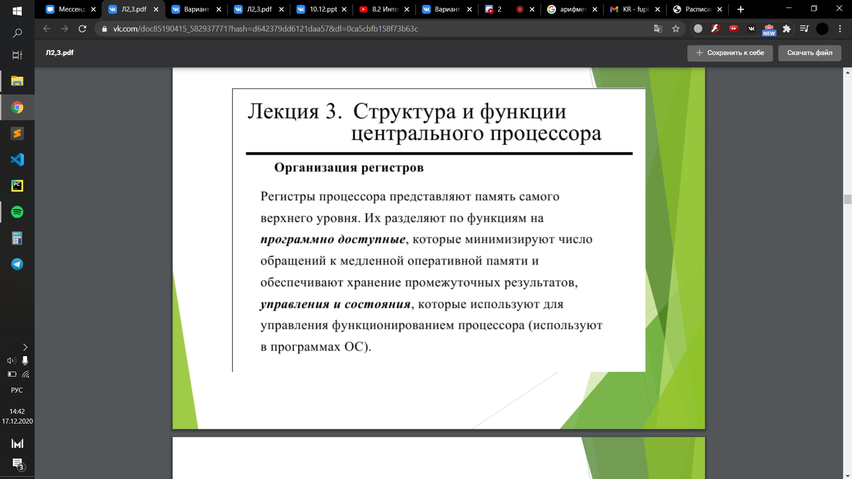

# 20.Фон Неймановская архитектура.

1. Принцип двоичного кодирования: для представления данных и команд используется двоичная система счисления.  
  
2. Принцип однородности памяти: программы (состоящие из команд) и данные хранятся в одной и той же памяти и внешне они не различимы.  
  
3. Принцип адресуемости памяти: память состоит из пронумерованных ячеек, которые хранят единицы информации (слова); процессору доступна любая ячейка.  
  
4. Принцип программного управления: программа описывает выполняемые действия и представлена последовательностью управляемых команд.

Машина фон Неймана состоит из запоминающего устройства-ЗУ, арифметико-логического устройства-АЛУ, устройство управления-УУ, а также устройств ввода и вывода.

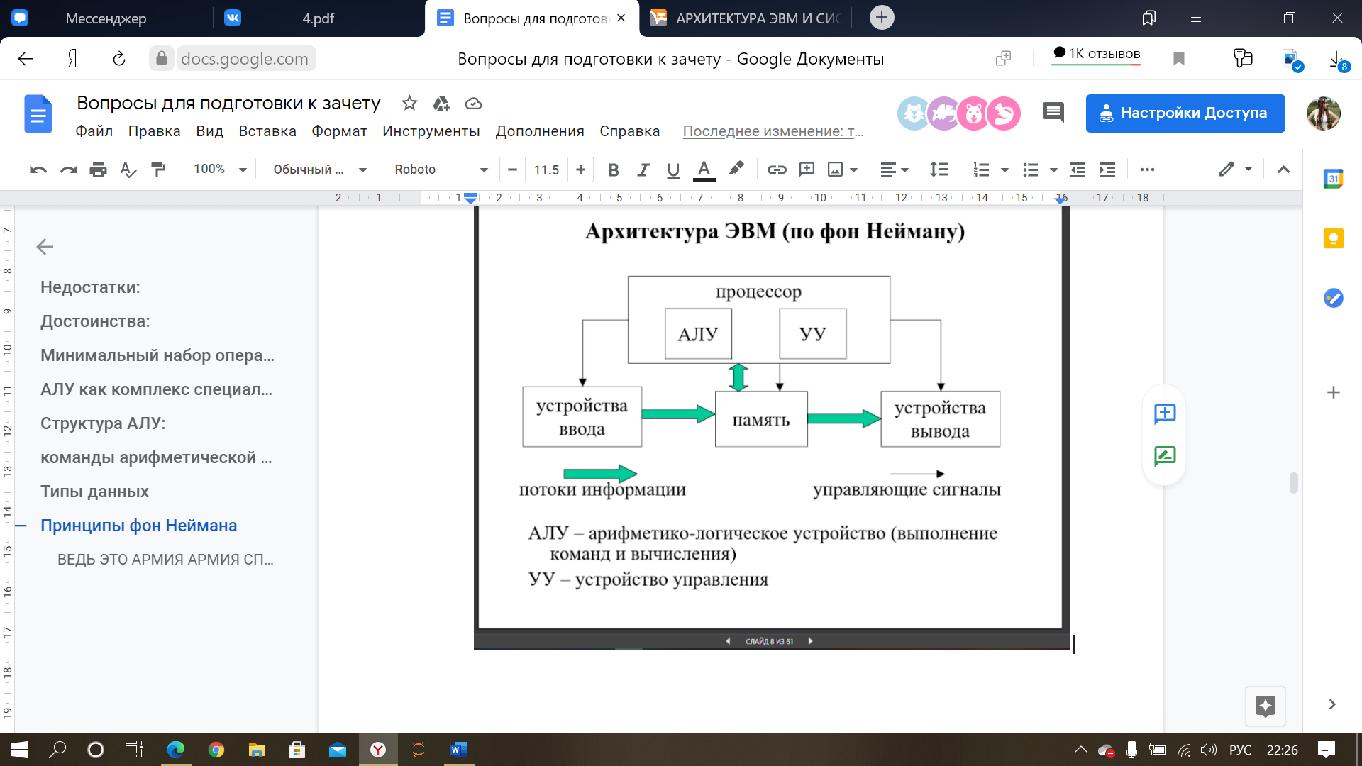

# 21. BIOS и UEFI. Определение. Состав. Предназначение.

**BIOS (Basic Input/Output System)** - базовая система ввода-вывода определяет ход процесса загрузки компьютера. Лишь только после этого происходит загрузка операционной системы ПК и дальнейшая его работа происходит уже под управлением ОС.

Назначение: обслуживание компонентов компьютера, определение и установка взаимосвязи между этими компонентами, режимов их работы.

Физически BIOS -это набор нескольких программ. Настройка самой BIOS происходит с помощью программы BIOS SetUp, в которую можно попасть при нажатии кнопки Delete (либо, в некоторых версиях - F2) во время загрузки компьютера.

Набор программ BIOS находится в памяти компьютера всегда, вне зависимости от того включен тот или нет. BIOS записан на специальной микросхеме постоянной памяти, которая находится на материнской плате. Рядом расположен «таблеточный» аккумулятор, питающий микросхему CMOS. Ёмкость микросхемы может быть различной. Чаще всего 1 и 2 Мбит.

**UEFI (Unified Extensible Firmware Interface)** — это стандартный интерфейс встроенного ПО для компьютеров, заменяющий BIOS. В создании этого стандарта участвовали более 140 технологических компаний, составляющих часть консорциума UEFI, включая Майкрософт. Стандарт был создан для улучшения взаимодействия программного обеспечения и устранения ограничений BIOS. Вот некоторые из преимуществ UEFI:

* + Повышение безопасности путем защиты процессов, выполняемых перед запуском или загрузкой, от атак bootkit.
  + Уменьшение времени загрузки или восстановления после гибернации.
  + Поддержка дисков объемом более 2,2 Тбайт.
  + Поддержка современных драйверов устройств с 64-разрядным встроенным ПО, которые система может использовать для привлечения более 17,2 миллиарда гигабайт памяти во время запуска.
  + Возможность использовать BIOS с оборудованием UEFI.

# 22. Поколения вычислительных машин.

1. ЭВМ I поколения

Элементная база: электронные лампы.

Отличия:

* 1. невысокая надежность
  2. требовали системы охлаждения
  3. значительные габариты.

Этапы программирования:

1. в кодах ЭВМ (машинный код),
2. автокоды и ассемблеры, в определенной мере автоматизирующие процесс программирования задач.

2.ЭВМ II поколения

Элементная база: полупроводниковые приборы.

Отличия:

1. Существенно увеличенная емкость оперативной памяти.
2. Надежность и быстродействие.
3. Меньшие размеры, масса и потребляемая мощность.
4. Расширенная сфера использования электронной вычислительной техники.
5. Появление специализированных ЭВМ для решения экономических задач, управления производственными процессами, системами передачи информации и т.д.

4. ЭВМ III поколения

Элементная база: малые интегральные схемы.

Отличия:

1. Широкое использование в различных областях науки и техники (проведение расчетов, управление производством, подвижными объектами и др.). Больший объем оперативной памяти
2. Увеличенное быстродействие
3. Повышение надежности
4. Снижение потребляемой мощности, занимаемой площади и массы.

Основная особенность ЭВМ третьего поколения в магистральном принципе управления: совместились операции ввода/вывода с вычислениями в центральном процессоре

1. ЭВМ IV поколения

Элементная база: большие интегральные схемы.

Отличия:

1. Предназначены для резкого повышения производительности труда в науке, производстве, управлении, здравоохранении, обслуживании и быту.
2. Увеличение плотности компоновки электронной аппаратуры
3. Повышение надежности
4. Увеличение быстродействия
5. Снижение стоимости

Более тесной становится связь структуры машины и ее программного обеспечения, особенно операционной системы (или монитора) - набора программ, которые организуют непрерывную работу машины без вмешательства человека.

# 23. Классификация вычислительных систем по Флинну.

**Организация ВС по Флинну**:

1. SISD (ОКОД) – одиночный поток команд и одиночный поток данных.
2. MISD (МКОД) – множественный поток команд и одиночный поток данных.
3. SIMD (ОКМД) – одиночный поток команд и множественный поток данных.
4. MIMD (МКМД) – множественный поток команд и множественный поток данных.
5. SISD (Single Instruction Single Data) - единственный поток команд и единственный поток данных. По сути дела, это классическая машина фон Неймана. К этому классу относятся все однопроцессорные системы.
6. SIMD (Single Instruction Multiple Data) - единственный поток команд и множественный поток данных. Типичными представителями являются матричные компьютеры, в которых все процессорные элементы выполняют одну и ту же программу, применяемую к своим (различным для каждого ЭП) локальным данным. Некоторые авторы к этому классу относят и векторно-конвейерные компьютеры, если каждый элемент вектора рассматривать как отдельный элемент потока данных.
7. MISD (Multiple Instruction Single Date) - множественный поток команд и единственный поток данных. Майкл Флинн не смог привести ни одного примера реально существующей системы, работающей на этом принципе. Некоторые авторы в качестве представителей такой архитектуры называют векторно-конвейерные компьютеры, однако такая точка зрения не получила широкой поддержки.
8. MIMD (Multiple Instruction Multiple Date) - множественный поток команд и множественный поток данных. К этому классу относятся практически все современные многопроцессорные системы.

# 24. Состав системного блока современной рабочей станции. Единицы измерения рабочих частот процессоров и системных шин. Единицы измерения всех видов памяти.

Рабочая станция, как место работы специалиста представляет собой компьютер с соответствующим ПО. Также обозначают компьютер в составе локальной вычислительной сети (ЛВС) по отношению к серверу. На рабочих станциях пользователи решают прикладные задачи.

Системный блок включает в себя множество частей и компонентов. Кратко рассмотрим большинство из них.

**1. Корпус** – один из важных компонентов, входящий в число элементов системного блока: на корпусе компьютера крепятся все остальные детали. Корпуса различаются между собой размерами и форм-факторами. При выборе корпуса для системника следует обратить внимание на некоторые детали.

Корпус

Чем корпус больше, тем проще в нем будет разместить остальные элементы системного блока. А чем тяжелее, тем толще стенки он имеет, что позволит наладить хорошее охлаждение и невысокий уровень шума. Компьютерная помощь Комполайф рекомендует использовать корпуса только известных брэндов таких как Thermaltake, Chieftec, InWin и др.

**2. Блок питания –** возможно, самая важная деталь системного блока ПК. Считается, что лучше сэкономить на любой другой детали, но только не на блоке питания. Может показаться немного странным, но с большой долей вероятности качество блока питания можно определить по весу - чем тяжелей блок питания, тем лучше. Качественные компоненты блока питания: радиаторы, конденсаторы и трансформаторы; довольно тяжелые элементы.

Блок питания (БП)

Блок питания занимается обеспечением электрического питания всех остальных компонентов компьютера. От него напрямую зависит, как долго проработают все остальные комплектующие. Из-за недостаточно качественного блока питания работа всего компьютера может быть нестабильной, также это может стать причиной поломки дорогостоящих элементов.

**3. Процессор (CPU - центральный процессор)** – это главный вычислительный элемент персонального компьютера. Все программы состоят из огромной последовательности микрокоманд, и именно процессор выполняет эти команды.

От быстродействия процессора в первую очередь зависит производительность и быстрота работы всего ПК (это обязательно необходимо учесть, если решили переустановить windows на более современную версию). Тактовая частота, на которой работает процессор, архитектура и количество ядер определяют быстродействие процессора.

Центральный процессор

Многие годы на мировом рынке процессоров безраздельно доминируют два основных конкурента: AMD и Intel. И ближайшее время эта ситуация вряд ли изменится.

**4. Материнская плата** – один из компонентов ПК, который входит в число основных. Материнская плата объединяет все компоненты системного блока. Кроме этого, она включает в себя дополнительные компоненты: встроенная видеокарта, сетевой адаптер, звуковая карта, устройства ввода-вывода и др.

Материнская плата (mainboard)

Неправильно подобранная материнская плата может негативным образом сказаться на работе ПК в целом несмотря на то, что остальные комплектующие будут мощными сами по себе.

**5. Корпусный вентилятор** – используется для охлаждения ПК. Он необязателен, но желателен для поддержания приемлемой температуры внутри.

**6. Планки оперативной памяти (ОЗУ)** — это быстродействующая память компьютера. После выключения компьютера вся информация, находящаяся в ней, удаляется.

Оперативная память (ОЗУ)

Учитывая все возрастающие потребности современных программ, игр и приложений, можно считать, что чем больше объём оперативной памяти, тем будет лучше. На сегодняшний день минимальный объемом оперативной памяти, устанавливаемой в новый компьютер, будет 4 Гигабайта.

**7. Видеокарта** - устройство, которое обрабатывает и выводит графическую информацию на монитор. Каждая видеокарта имеет свой собственный графический процессор, который занимается обработкой информации: 2D и 3D. Видеопроцессор существенно снижает вычислительную нагрузку на CPU (центральный процессор).

Видеокарта

Без мощной видеокарты можно даже не мечтать о современных компьютерных играх. Кроме этого, у вас вряд ли получится всерьез заняться обработкой видеофайлов или профессиональным редактированием фото.

**8. Сетевая карта –** элемент системного блока, необходимый для соединения компьютера с локальной сетью или сетью Интернет. Последнее время сетевые платы интегрированы (встроены) в материнские платы.

**9. Оптический накопитель (CD/DVD)** – устройство для чтения и записи оптических дисков. Между собой отличаются типом поддерживаемых дисков, а также скоростью чтения и записи.

**10. Жесткий диск (harddrive, HDD, винчестер) —** это устройство долговременной памяти. При выключении компьютера данные не удаляются. Быстрота работы жесткого диска намного ниже, чем у оперативной памяти, а объём намного выше.

Жесткий диск (HDD)

Операционная система, установленные программы, документы, фотографии, музыка и фильмы хранятся на жестком диске. Объём HDD (жесткого диска) измеряется в Гигабайтах. Считается, что чем больше, тем лучше. Как говорится, свободного места много не бывает.

Передняя панель системного блока ПК, как правило, содержит две кнопки:

Power – используется для включения компьютера;

Reset - используется при необходимости экстренной перезагрузки компьютера, если он завис.

Также на передней панели можно найти такие элементы:

**Индикаторы** – светодиоды и лампочки, отображающие работу ПК: индикация работы компьютера, индикация состояния жесткого диска.

**Дисководы и оптические накопители** — это устройства, предназначенные для работы с такими носителями информации как дискеты и оптические диски.

**Разъемы** - предназначены для подключения некоторых внешних устройств. Чаще всего это разъемы USB, а также гнездо для подключения наушников и микрофона.

**Тактовая частота процессора** измеряется в мега-, гигагерцах (МГц, ГГц) и подразумевает под собой количество тактов (вычислений) в секунду. Как правило, тактовая частота процессора, пропорциональна частоте шины (FSB). Чем выше тактовая частота процессора, тем выше его производительность. 1 МГц равен 1 миллиону тактов в секунду и соответственно 1 миллиард операций в секунду для 1 ГГц.  
**Частота шины** - тактовая частота (в МГц), с которой происходит обмен данными между процессором и системной шиной материнской платы (например, для загрузки/выгрузки данных из/в оперативную память).

**Емкость памяти** – это максимальное количество адресуемых ячеек, выраженное в байтах. Однако часто байт оказывается слишком малой, поэтому существуют более крупные единицы измерения:

Килобайт – 1024байт

Мегабайт -1024 кб

Терабайт – 1024 мб

Перабайт – 1024 тб

Эксабайт – 1024 пб

Зетабайт – 1024 эб

Иоттабайт – 1024 зб

# 25. Организация ввода/вывода в вычислительной системе. Системные и локальные шины. Устройства ввода/вывода.

Устройство ввода-вы́вода — компонент типовой архитектуры ЭВМ, предоставляющий компьютеру возможность взаимодействия с внешним миром и, в частности, с пользователями.

Под вводом-выводом понимают любой обмен словами и данными между центральной частью — ядром ЭВМ и УВВ — внешними или периферийными устройствами (ПУ). Этот обмен осуществляется с помощью интерфейса ввода-вывода — совокупности аппаратных (регистры, шинные формирователи и т.п.) и программных средств (протоколы обмена, драйверы ввода-вывода и др.).

Локальная шина ввода/вывода – это скоростная шина, предназначенная для обмена информацией между быстродействующими периферийными устройствами (видеоадаптерами, сетевыми картами, картами сканера и др.) и системной шиной под управлением CPU. В настоящее время в качестве локальной шины используется шина PCI. Для ускорения ввода/вывода видеоданных и повышения производительности ПК при обработке трехмерных изображений корпорацией Intel была разработана шина AGP (Accelerated Graphics Port).

Стандартная шина ввода/вывода используется для подключения к перечисленным выше шинам более медленных устройств (например, мыши, клавиатуры, модемов, старых звуковых карт). До недавнего времени в качестве этой шины использовалась шина стандарта ISA. В настоящее время – шина USB.

Шина имеет собственную архитектуру, позволяющую реализовывать важнейшие ее свойства – возможность параллельного подключения практически неограниченного числа внешних устройств и обеспечение обмена информацией между ними. Архитектура любой шины имеет следующие компоненты:

линии для обмена данными (шина данных);

линии для адресации данных (шина адреса);

линии управления данными (шина управления);

контролер шины.

**(Шиной (Bus) называется вся совокупность линий (проводников на материнской плате), по которым обмениваются информацией компоненты и устройства ПК. Шины предназначены для обмена информацией между двумя и более устройствами. Шина, связывающая только два устройства, называется портом. На рис. 1 дана структура шины) - если потребует объяснить, что вообще такое шина.**

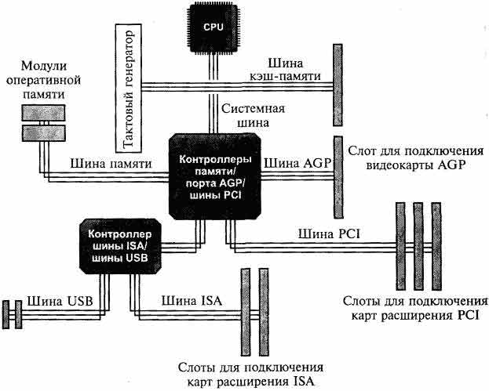

# 26. Блоки управления командами. Структура устройства управления.

# Принципы организации систем прерываний. Процедура обслуживания прерываний.

Блок управления командами

Состоит из регистра команд, куда принимается первый байт команды, дешифратора команд и непосредственно управляющего устройства, формирующего управляющие сигналы, под действием которых выполняются последовательности микроопераций в отдельных узлах МП (микропроцессора). Как уже отмечалось, управляющее устройство выполнено на ПЛМ (программируемая логическая матрица), т.е. микропрограммы хранятся за счет системы жестких связей и не могут быть изменены пользователем. Четыре входных и шесть выходных сигналов управляющего устройства при наличии системного контроллера (определение) позволяют процессору управлять вычислительными системами достаточно сложной структуры.

Устройство управления (УУ) вычислительной машины реализует функции управления ходом вычислительного процесса, обеспечивая автоматическое выполнение команд программы.

В обобщенной структуре УУ можно выделить две части: управляющую и адресную. Управляющая часть УУ предназначена для координирования работы операционного блока ВМ, адресной части устройства управления, основной памяти и других узлов ВМ. Адресная часть УУ обеспечивает формирование адресов команд и исполнительных адресов операндов в основной памяти.

В состав управляющей части УУ входят:

- регистр команды (РК);

- микропрограммный автомат (МПА);

- узел прерываний и приоритетов (УПП).

Адресная часть УУ включает в себя:

- операционный узел устройства управления (ОПУУ);

- регистр адреса (РгА);

- счетчик команд (СК).

Прерывание (англ. interrupt) — сигнал, сообщающий процессору о наступлении какого-либо события. При этом выполнение текущей последовательности команд приостанавливается и управление передаётся программе обработки прерывания, которая реагирует на событие и обслуживает его, после чего возвращает управление в прерванный код.

Таким образом, система прерываний позволяет повысить эффективность использования процессора за счет освобождения его от функций слежения за готовностью периферийных устройств к обмену данными.

Обобщенно последовательность действий аппаратных и программных средств по обработке прерываний можно описать следующим образом.

1. При возникновении сигнала прерывания (для аппаратных прерываний) или условия прерывания (для внутренних прерываний) происходит первичное аппаратное распознавание типа прерывания. Если прерывания данного типа в настоящий момент запрещены, то процессор продолжает поддерживать естественный ход программы. В противном случае происходит вызов подпрограммы обработки прерывания, начальный адрес которой находится в специальной таблице операционной системы, которая размещается либо в регистрах процессора, либо в определенном месте оперативной памяти.

2. В памяти сохраняется содержимое всех регистров, которые будут использоваться программой обработки прерывания. Это называется сохранением контекста программы.

3. Одновременно с загрузкой в счетчик команд начального адреса подпрограммы обработки прерываний может выполняться загрузка в регистры процессора нового значения слова состояния процессора, которое определяет режим его работы при обработке прерывания.

4. Временно запрещаются прерывания данного типа, чтобы не образовалась очередь вложенных друг в друга потоков одной и той же процедуры.

5. Обработчик прерывания определяет природу прерывания и выполняет необходимые действия.

6. После того как прерывание обработано ядром операционной системы, прерванный контекст восстанавливается (часть — аппаратно по команде возврата из прерывания, часть — программно путем извлечения данных из стека) и работа потока возобновляется с прерванного места.

Для реализации прерывания в ЭВМ есть специальные аппаратурные и программные средства, совокупность которых называется системой прерывания программ или контроллером прерывания.

Основные функции системы прерывания:

• запоминание состояния прерываемой программы;

• осуществление перехода к прерывающей программе;

• восстановление состояния прерванной программы;

• возврат к прерванной программе.

# 27. Классификация ЭВМ по областям применения.

1. Самым массовым пользователем открытых систем можно считать владельцев ПК, используемых для бытовых нужд, число таких пользователей приближается к сотне миллионов. Современные платформы - ПК таких пользователей предоставляют им доступ к сетям по телефонным каналам. Оборудование - 90% платформы IBM PC (Intei x86) и программное обеспечение, созданное для этой архитектуры.

2. Пользователи, работающие в сфере бизнеса: банковская сфера, маркетинг, складской учет и т.д. Им требуется доступ к более производительной вычислительной технике, к глобальным сетям, требуются услуги по созданию и изменению СУБД и другие средства для разработки своих приложений. Использует ПК, но переходит на рабочие станции, хост-машины, до многопроцессорных супер-ЭВМ.

3. Пользователи этого инженерного класса занимаются разработкой приложений для промышленного производства. Для них характерен доступ к пакетам прикладных программ. Ориентируется на рабочие станции фирм DEC, HP и другие.

4. Пользователи, проводящие научные расчеты. Для этого класса пользователей необходим доступ высокопроизводительным вычислителям. Мощные платформы: Amdal (IBM), Cray (CDC), SPP (HP).

5. Пользователи - студенты, требующие услуги по освоению новых информационных технологий. Высшая школа и университетская наука, главным образом, ориентируется на рабочие станции SUN.

# 28. Цикл обработки команды современного процессора.

.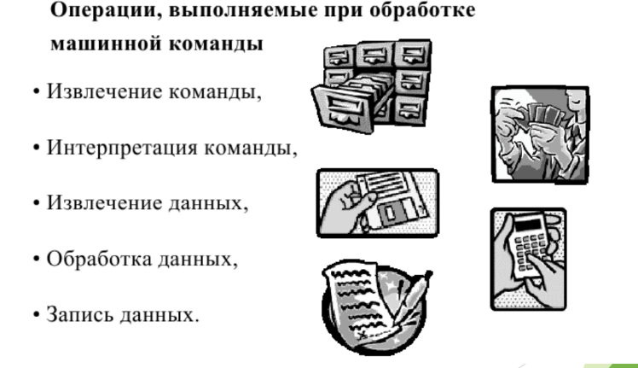

Или

Процесс обработки отдельной команды принято называть циклом обработки. Основные операции:

* + Вычисление адреса команды
  + Извлечение команды
  + Расшифровка кода операции
  + Вычисление адреса операнда
  + Извлечение операнда
  + Обработка данных
  + Сохранение результата
  + Обработка прерываний

# 29. Многоуровневая организация ЭВМ. Многоступенчатая обработка.

Согласно всемирно известному специалисту в области информационных технологий Эндрю Таненбауму в основе структурной организации компьютера лежит идея иерархической структуры, в которой каждый уровень выполняет вполне определенную функцию. Это утверждение в равной мере относится как к аппаратной организации, так и к организации программного обеспечения.

Достоинства такого представления вычислительных машин:

• каждый верхний уровень интерпретируется одним или несколькими нижними уровнями;

• каждый из уровней можно проектировать независимо;

• чем ниже уровень, на котором реализуется программа, тем более высокая производительность достижима;

• модификация нижних уровней не влияет на реализацию верхних.

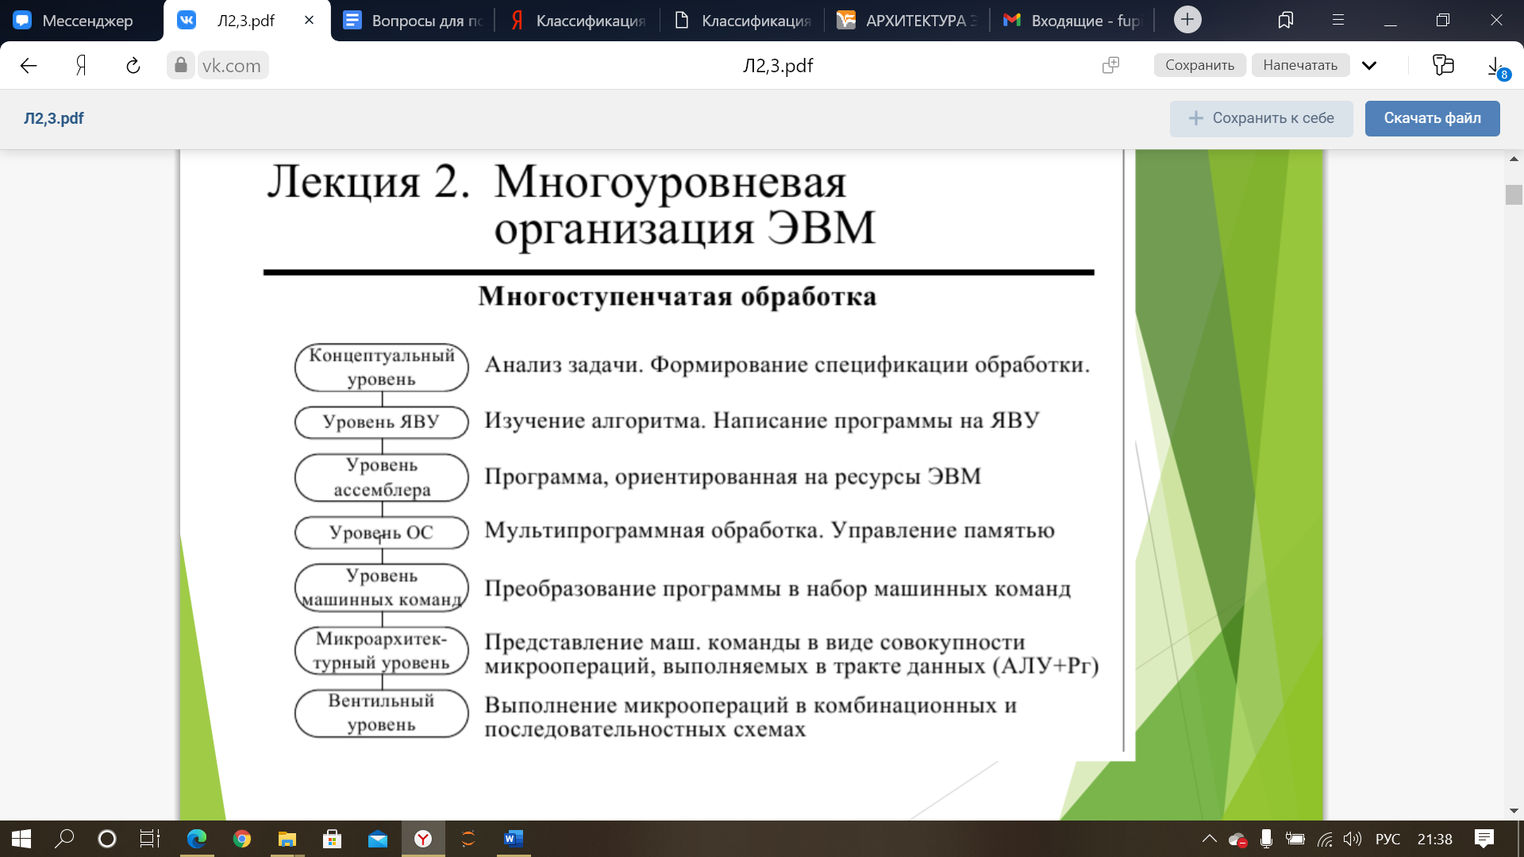

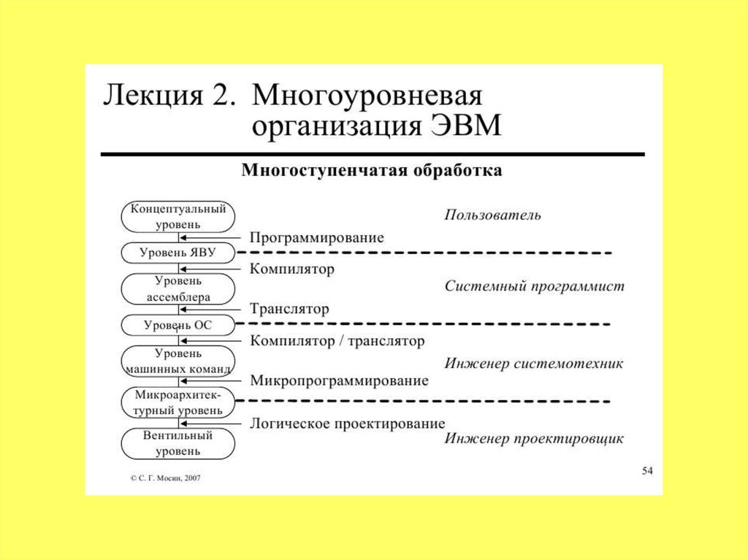

Уровень 0: цифровой логический уровень (вентильный уровень). Цифровой логический уровень представляет собой аппаратное обеспечение компьютера. Объектами цифрового логического уровня являются цифровые логические устройства. Для описания того, как функционируют цифровые логические устройства, используется математический аппарат алгебры логики, в которой используются логический ноль и логическая единица.

Уровень 1: уровень микроархитектуры. В компьютерной инженерии микроархитектура, также называемая организацией компьютера, — это способ, которым данная архитектура набора команд *(ISA,* АН К) реализована в процессоре. На этом уровне в обработке команд участвует арифметико-логическое устройство (АЛУ).

Уровень 2: уровень архитектуры набора команд. Архитектура набора команд — часть архитектуры компьютера, определяющая программируемую часть ядра микропроцессора. На этом уровне определяются реализованные в микропроцессоре конкретного типа:

• архитектура памяти;

• взаимодействие с внешними устройствами ввода/вывода;

• режимы адресации;

• регистры;

• машинные команды;

• различные типы внутренних данных (например, с плавающей запятой, целочисленные типы и т.д.);

• обработчики прерываний и исключительных состояний.

Уровень 3: уровень операционной системы. Третий уровень операционной системы является гибридным. Большинство команд в его языке есть как на третьем уровне, так и на втором — уровне архитектуры набора команд (команды, имеющиеся на одном из уровней, вполне могут быть представлены и на других уровнях). У этого уровня есть некоторые дополнительные особенности: новый набор команд; другая организация памяти; способность выполнять две и более программы одновременно и некоторые другие. При построении уровня 3 возможно больше вариантов, чем при построении уровней 1 и 2. Одна часть команд уровня 3 интерпретируется операционной системой, а другая часть — микропрограммой. Вот почему этот уровень считается гибридным.

Уровень 4: уровень ассемблера. Уровень 4 представляет собой символическую форму одного из языков более низкого уровня — ассемблера. Ассемблер (от англ, assembler — сборщик) — транслятор исходного текста программы, написанной на языке ассемблера, в программу на машинном языке.

Как и сам язык, ассемблеры, как правило, специфичны для конкретной архитектуры, операционной системы и варианта синтаксиса языка. Вместе с тем существуют мультиплатформенные или вовсе универсальные (точнее, ограниченно-универсальные, потому что на языке низкого уровня нельзя написать аппаратно-независимые программы) ассемблеры, которые могут работать на разных платформах и операционных системах. Среди последних можно также выделить группу кросс-ассемблеров, способных собирать машинный код и исполняемые модули (файлы) для других архитектур и операционных систем.

Уровень 5: уровень языка прикладных программистов. *Прикладная программа* или *приложение —* программа, предназначенная для выполнения определенных задач и рассчитанная на непосредственное взаимодействие с пользователем. В большинстве операционных систем прикладные программы не могут обращаться к ресурсам компьютера напрямую, а взаимодействуют с оборудованием и другими программами посредством операционной системы.

# 30. Оценка производительности вычислительных систем.

Основу для сравнения различных типов компьютеров между собой дают стандартные методики измерения производительности. В процессе развития вычислительной техники появилось несколько таких стандартных методик. Они позволяют разработчикам и пользователям осуществлять выбор между альтернативами на основе количественных показателей, что дает возможность постоянного прогресса в данной области.

Единицей измерения производительности компьютера является время: компьютер, выполняющий тот же объем работы за меньшее время является более быстрым. Время выполнения любой программы измеряется в секундах. Часто производительность измеряется как скорость появления некоторого числа событий в секунду, так что меньшее время подразумевает большую производительность. Однако в зависимости от того, что мы считаем, время может быть определено различными способами.

Наиболее простой способ определения времени называется астрономическим временем, временем ответа (response time), временем выполнения (execution time) или прошедшим временем (elapsed time). Это задержка выполнения задания, включающая буквально все: работу процессора, обращения к диску, обращения к памяти, ввод/вывод и накладные расходы операционной системы. Однако при работе в мультипрограммном режиме во время ожидания ввода/вывода для одной программы, процессор может выполнять другую программу, и система не обязательно будет минимизировать время выполнения данной конкретной программы.

Для измерения времени работы процессора на данной программе используется специальный параметр - время ЦП (CPU time), которое не включает время ожидания ввода/вывода или время выполнения другой программы. Очевидно, что время ответа, видимое пользователем, является полным временем выполнения программы, а не временем ЦП. Время ЦП может далее делиться на время, потраченное ЦП непосредственно на выполнение программы пользователя и называемое пользовательским временем ЦП, и время ЦП, затраченное операционной системой на выполнение заданий, затребованных программой, и называемое системным временем ЦП.

Таким образом, время ЦП для некоторой программы может быть выражено двумя способами: количеством тактов синхронизации для данной программы, умноженным на длительность такта синхронизации, либо количеством тактов синхронизации для данной программы, деленным на частоту синхронизации.

Важной характеристикой, часто публикуемой в отчетах по процессорам, является среднее количество тактов синхронизации на одну команду - CPI (clock cycles per instruction). При известном количестве выполняемых команд в программе этот параметр позволяет быстро оценить время ЦП для данной программы.

Таким образом, производительность ЦП зависит от трех параметров: такта (или частоты) синхронизации, среднего количества тактов на команду и количества выполняемых команд.

# 31. Понятие архитектуры вычислительной системы.

Архитектура ВС – совокупность характеристик и параметров, определяющих функционально-логичную и структурно-организованную систему и затрагивающих в основном уровень параллельно работающих вычислителей. Понятие архитектуры охватывает общие принципы построения и функционирования, наиболее существенные для пользователя.

# 32.Организация автоматической работы ЭВМ. Управляющие функции

# процессора. Общая организация выполнения программы на ЭВМ.

Для автоматического выполнения последовательности команд (программы) в состав центрального процессора входят два основных устройства:

1. арифметико-логическое устройство;

2. устройство управления.

Совокупность устройства управления и арифметико-логическое устройство называют процессором ЭВМ, поскольку именно эти устройства реализуют вычислительный процесс в соответствии с заданной программой. Процессор занимает центральное место в структуре ЭВМ, так как осуществляет автоматическое управление взаимодействием всех устройств, входящих в состав ЭВМ.

Арифметико-логическое устройство предназначено для приема из оперативной памяти кодов операндов, т.е. данных, участвующих в выполнении операции, и для выполнения над ними операций в соответствии с кодами операций команд. Операндами могут быть исходные данные задачи, промежуточные результаты, а в некоторых случаях – коды других команд.

В арифметико-логическом устройстве производятся арифметические и логические действия. Часто это устройство называют операционным блоком. Когда впервые появилась идея создания аналитической вычислительной машины (Бэббидж, 1823 г.), то прототип этого устройства был известен под названием «мельница для производства арифметических операций».

Устройство управления электронной вычислительной машины предназначено для управления автоматическим исполнением программы всеми устройствами машины. Под этим подразумевается автоматическая работа устройства ввода при вводе программы и исходных чисел, автоматический выбор и исполнение команд, вывод результатов.

Устройство управления позволяет управлять всем ходом вычислительного и логического процесса в компьютере. Устройство управления условно можно назвать «мозгом» компьютера, потому что оно анализирует каждую очередную команду и посылает приказы всем остальным устройствам, выполнение которых приводит к исполнению команды.

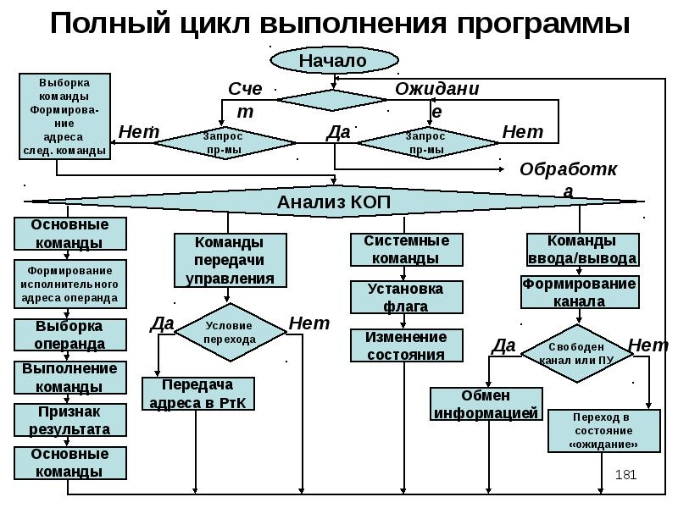

# 33. Память и запоминающие устройства. Виды и характеристики ЗУ:

# адресная, стековая и ассоциативная организация памяти.

**Запоминающее устройство-** комплекс технических средств, реализующих функцию памяти.

ЗУ необходимы для размещения в них команд и данных. Они обеспечивают центральному процессору доступ к программам и информации.

Классификация ЗУ:

1. Основная (оперативная) память:

* Оперативное запоминающее устройство (ОЗУ или RAM). Предназначено для хранения переменной информации и допускает изменение своего содержимого в ходе выполнения процессором вычислительных операций с данными и может работать в режимах записи, чтения, хранения.

Основные характеристики: объем и быстродействие.

Базовым запоминающим элементом ОЗУ являются элементы, имеющих два устойчивых состояния, которые могут меняться извне. Таковым элементом может быть:

* – бистабильная ячейка
* – триггер
* – магнитный элемент с катушкой перемагничивания и др.
* Постоянное запоминающее устройство (ПЗУ или ROM). Информация, которая не должна изменяться в ходе выполнения процессором вычислительных операций, например, стандартные программы и константы.

Чаще всего информация заносится в ПЗУ перед установкой микросхемы в ЭВМ, но есть и перезаписываемые ПЗУ.

Основные операции: чтение и хранение.

ПЗУ является энергозависимым элементом.

1. Сверхоперативная память (СОЗУ). Для хранения небольших объемов. СОЗУ обычно строятся на регистрах и регистровых структурах. Регистры: хранения и сдвига.
2. Внешние ЗУ

*Адресная память.* В памяти с адресной организацией размещение и поиск информации в ЗМ основаны на использовании адреса хранения слова (числа, команды и т. п.). Адресом служит номер ячейки ЗМ, в которой это слово размещается.

При записи (или считывании) слова в ЗМ инициирующая эту операцию команда должна указывать адрес (номер ячейки), по которому производится запись (считывание).

*Ассоциативная память.* В памяти этого типа поиск нужной информации производится не по адресу, а по ее содержанию (по ассоциативному признаку). При этом поиск по ассоциативному признаку (или последовательно по отдельным разрядам этого признака) происходит параллельно во времени для всех ячеек запоминающего массива. Во многих случаях ассоциативный поиск позволяет существенно упростить и ускорить обработку данных. Это достигается за счет того, что в памяти этого типа операция считывания информации совмещена с выполнением ряда логических операций.

*Стековая память*, так же, как и ассоциативная, является безадресной. Стековую память можно рассматривать как совокупность ячеек, образующих одномерный массив, в котором соседние ячейки связаны друг с другом разрядными цепями передачи слов. Запись нового слова производится в верхнюю ячейку (ячейку 0), при этом все ранее записанные слова (включая слово, находившееся в ячейке 0), сдвигаются вниз, в соседние ячейки с большими на 1 номерами. Считывание возможно только из верхней (нулевой) ячейки памяти, при этом, если производится считывание с удалением, все остальные слова в памяти сдвигаются вверх, в соседние ячейки с большими номерами. В этой памяти порядок считывания слов соответствует правилу: последним поступил — первым обслуживается.

# 34.Тестирование вычислительных систем.

Тестирование производительности (англ. Performance Testing) в инженерии программного обеспечения — тестирование, которое проводится с целью определения, как быстро работает вычислительная система или её часть под определённой нагрузкой. Также может служить для проверки и подтверждения других атрибутов качества системы, таких как масштабируемость, надёжность и потребление ресурсов.

В тестировании производительности различают следующие направления:

* нагрузочное (load)
* стресс (stress)
* тестирование стабильности (endurance or soak or stability)
* конфигурационное (configuration)

Возможны два подхода к тестированию производительности программного обеспечения:

в терминах рабочей нагрузки: программное обеспечение подвергается тестированию в ситуациях, соответствующих различным сценариям использования;

в рамках бета-тестирования, когда система испытывается реальными конечными пользователями.

В общих случаях тестирование производительности может служить разным целям.

* С целью демонстрации того, что система удовлетворяет критериям производительности.
* С целью определения, производительность какой из двух или нескольких систем лучше.
* С целью определения, какой элемент нагрузки или часть системы приводит к снижению производительности.

1. Geekbench представляет собой набирающий популярность бенчмарк, который позволяет определить производительность процессора и оперативной памяти. Программа одинаково хорошо работает как с 32-, так и с 64-разрядными версиями OS. Для разных версий даже предусмотрены разные режимы анализа. От других бенчмарков данная программа отличается тем, что тратит на тестирование не более пары минуты и не демонстрирует пользователю длительные ролики в процессе работы.

2. АИДА64 представляет собой программу, заключающую в себе множество функций для диагностики ПК. Данная программа известна достаточно давно (раньше она называлась Everest), считается самой распространенной.

Программа может предоставить пользователю полные сведения о программно-аппаратном обеспечении ПК. Посредством АИДА64 каждый пользователь получает возможность осуществить проверку ПК, выявить неполадки, связанные с матплатой, ОЗУ, ЦП, видеокартой, аудиокартой. Также АИДА64 показывает список инсталлированных приложений, драйверов. AIDA64 может тестировать производительность ПК, центрального процессора, проверять эффективность работы компьютерного «железа» и Сети.

Стресс тест AIDA64 пользователь может провести для того, чтобы:

1. оценить, насколько стабильно работает компьютер после разгона;
2. проверить, насколько эффективно работает охлаждение;
3. протестировать качество оборудования, установленного в ПК.

3.Также существуют онлайн-тестирования. Например, basemark, Free online browser speed test.

# 35. Общие требования, предъявляемые к современным ЭВМ.

**1.Отношение стоимость-производительность.**

Появление нового направления в вычислительной технике определяется требованием компьютерного рынка. Поэтому у разработчиков ЭВМ нет одной единой цели; при проектировании высокопроизводительной конструкции приходится игнорировать стоимостные характеристики. Другим примером служит низкостоимостная конструкция, где производительность принесена в жертву стоимости.

Между двумя этими направлениями находятся конструкции в которых разработчики находят баланс между стоимостными параметрами и производительностью.

Для сравнения различных ЭВМ и Вычислительных систем между собой обычно используются стандартные методики измерения производительности. Эти методики позволяют разработчикам использовать полученные в результате испытаний количественные показатели для оценки тех или иных технических решений. И в конце концов именно производительность и стоимость дают пользователю рациональную основу для решения вопроса, какую ЭВМ или вычислительную систему выбрать.

**2.** Н**адежность и отказоустойчивость.**

Важнейшей характеристикой вычислительных систем является надежность. Повышение надежности основано на принципе предотвращения неисправности путем снижения интенсивности отказов и сбоев за счет

* применения электронных схем и компонентов со сверхвысокой степенью интеграции;
* облегчения режима работы схем;
* обеспечение тепловых режимов;
* совершенствование методов сборки аппаратуры.

Отказоустойчивость – это такое свойство вычислительной системы, которое обеспечивает ей, как логической машине, возможность продолжения действий заданной программы, после возникновения неисправности.

Введение отказоустойчивости требует дополнительного аппаратного и программного обеспечения. Направления, связанные с предотвращением неисправности, и с отказоустойчивостью – основные в проблеме надежности вычислительной системы.

Понятие отказоустойчивости (надежности) включает не только аппаратные средства, но и программное обеспечение.

1. **Масштабируемость** – возможность наращивания числа и мощности процессоров, объема памяти и других ресурсов вычислительных систем. Масштабируемость должна обеспечиваться архитектурой и конструкцией ЭВМ, соответствующими средствами программного обеспечения. Добавление каждого нового процессора действительно масштабируемой системы должно давать прогнозируемое увеличение производительности и пропускной способности при приемлемых затратах.

5. Совместимость и мобильность ПО.  
  
Концепция программной совместимости впервые в широких масштабах была применена разработчиками IBM/360. Основная задача при проектировании всего рядя моделей этой системы заключалась в создании такой архитектуры, которая была бы одинакова с точки зрения пользователя для всех моделей системы независимо от цены и производительности. Огромное преимущество такого подхода, позволяющего сохранить существующий задел ПО, при переходе на новые модели были быстро оценены как производителями, так и пользователями, начиная с этого времени практически все фирмы-поставщики ЭВМ взяли на вооружение эти принципы, поставляя серии совместимых ЭВМ и систем.  
  
Однако со временем даже самая передовая архитектура неизбежно устаревает и возникает потребность внесения радикальных изменений в архитектуру и способы организации вычислительных систем.  
  
6.Мобильность программного обеспечения.  
  
В настоящее время компании-поставщики ЭВМ ориентируются на рынок прикладных программных средств. Это объясняется прежде всего тем, что для конечного пользователя важно программное обеспечение, позволяющее решить его задачу, а не выбор той или иной платформы. Кроме того, переход от однородных сетей, программно и аппаратно совместимых с ЭВМ к построению неоднородных сетей, включающих ЭВМ разных типов в короне изменила точку зрения на сеть. Из простого средства обмена информацией она превратилась в средство интеграции отдельных ресурсов. Этот переход выдвинул ряд новых требований. Прежде всего – такая вычислительная среда должна позволять гибко изменять количество и состав аппаратных средств и ПО в соответствии с меняющимися требованиями решаемых задач. Во-вторых она должна обеспечивать возможность запуска одних и тех же программных систем на разных платформах, т.е. обеспечивать мобильность ПО. В-третьих эта среда должна гарантировать возможность применения одних и тех же человеко-машинных интерфейсов на всех ЭВМ, входящих в неоднородную сеть.  
  
В условиях жесткой конкуренции производители аппаратных платформ и ПО сформировалась концепция открытых систем (OSI – Open System Interface), представляющая собой совокупность стандартов на различные компоненты вычислительной среды, предназначенных для обеспечения мобильности программных средств в рамках неоднородной распределенной вычислительной системы.